“УТВЕРЖДАЮ” |  | “УТВЕРЖДАЮ”
ООО «ADRIAN ECO»  Директор  И. В. Лейбо____________ |  | OOO «METIN IRODA»  Директор  С. С. Халмухаммедов_______
“_____” __________2025 г |  | “_____” __________2025 г

Отчет
Проведение энергетического обследования (энергоаудита)
и разработка энергетического паспорта
по OOO «METIN IRODA»

Ташкент-2025
Оглавление

1. Общие сведения о предприятии 4
1.1. Местоположение и основные параметры 4
1.2. Договора аренды 5
1.3. Описание технологических процессов 6
2. Анализ объема выпущенной продукции (ед.энp.кг) 7
2.1. Объём выпущенной продукции 7
2.2. Расход электроэнергии на единицу продукции (ед. изм. кВт/тонна) 9
2.3. Динамика расхода энергии на единицу продукции. 9
2.4. Пояснительная записка по норме расхода электроэнергии 11
3. Электроснабжение 12
3.1. Общие сведения 12
3.2. Список трансформаторных подстанций 13
3.3. Список оборудования предприятия 13
3.4. Электрооборудование в разрезе производственных цехов 16
3.5. Система освещения предприятия 20
3.6. Электрические водонагреватели 21
Количество 21
3.7. Мощность оборудования Вентиляции 21
3.8. Расход электроэнергии на хозяйственные нужды. 21
3.9. Анализ расхода электроэнергии 22
3.10. Анализ выработки реактивной энергии 26
3.11. Результаты измерения показателей качества электроэнергии. 30
3.12. Заключение по разделу «Электроснабжение» 37
4. Газоснабжение 38
4.1. Общие сведения 38
4.2. Расход газа 38
4.3. Заключение по газоснабжению 40
5. Классы энергоэффективности здания и сооружения. 40
6. Водоснабжение 42
6.1. Общие сведения 42
6.2. Расход воды 42
7. Горючее смазочные материалы 44
7.1. Анализ потребления горючее смазочных материалов 44
7.2. Оборудование, для которого применяются смазочные материалы: 44
7.3. Заключение по «Горюче-смазочные материалы» 44
8. Тепловизорное обследование 45
8.1. Цель обследования 45
8.2. Результаты тепловизорного обследования 45
9. Обследование газового оборудования 50
9.1. Анализ продуктов сгорания от котлоагрегатов 50
9.2. Общее заключение по котлоагрегатам: 52
10. Оборудование, использующее энергию солнца 53
11. Системы обеспечения сжатым воздухом 53
12. Энергетический баланс предприятия 54
13. Потенциалы энергосбережения по предприятию 54
14. Мероприятия по энергосбережению на предприятии OOO «Metin Iroda» 55
14.1. Учёт электроэнергии 55
14.2. Установка инверторов на производственные двигатели. 55
14.3. Оптимизация запуска компрессора 57
14.4. Заземление 58
14.5. Установка дополнительных счетчиков технологического учёта 58
14.6. Газовое хозяйство. 59
14.7. Альтернативные источники питания 61
14.8. Горячая вода 62

ПРИЛОЖЕНИЕ:
1. Энергетический паспорт № ______ от «___» ________ 2024 г.

Общие сведения о предприятии

Местоположение и основные параметры

Предприятие расположено в Зангиатинском районе, Ташкентской области, Эркин КФЙ, Бодомзор МФЙ, улица Янгийул 55-дом.
1.Общая площадь - 3,9га
2. Принято к эксплуатации - 2016 г.
3. Этажность - 1
4. Отдельное здания; (корпусы) - 4 ед.
5. Основные помещения: - 33 ед.
6. Общая полезная площадь:(м2) - 15196,84 м2
7. Отопляемая площадь здания - 7934 м2
8. Сдаваемая в аренду площадь - 1900 м2

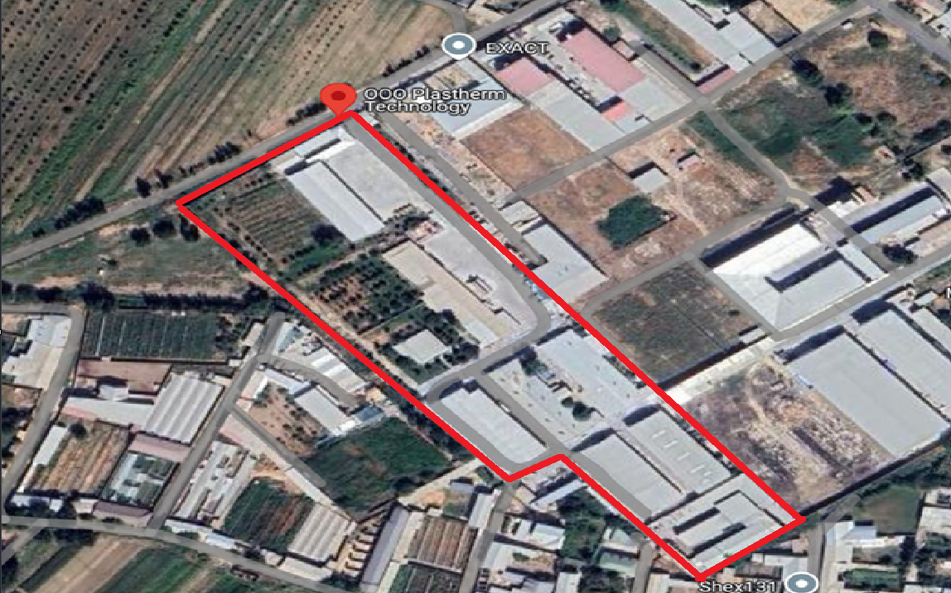
Рис. 1 План расположения предприятия

Договора аренды
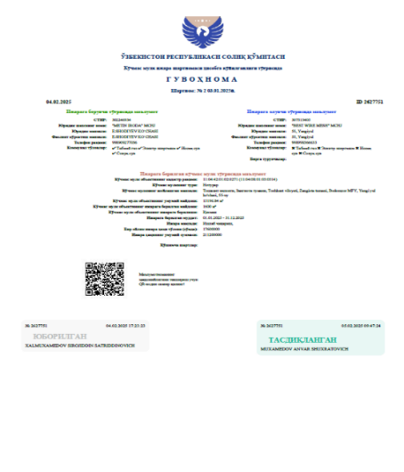
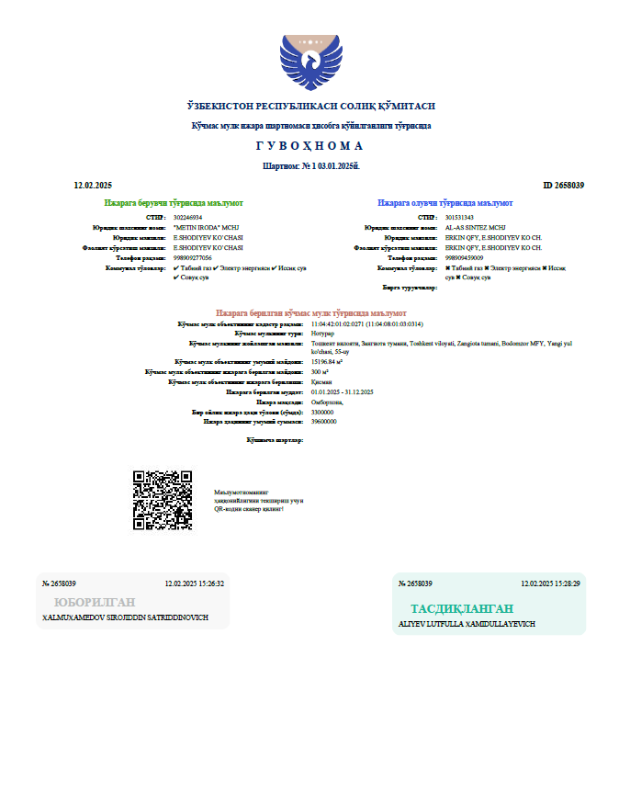

Описание технологических процессов

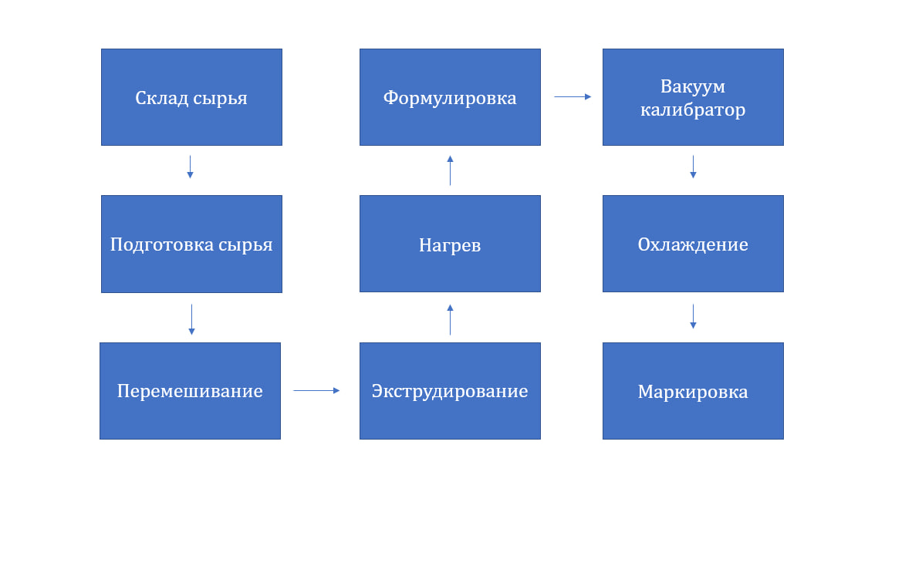
Рис. 2 Схема процессов
Производственные циклы проходят в следующих цехах:
Цех по производству труб из полипропилена для Холодного и горячего водоснабжения
Цех по производству труб из ПВХ для канализационных систем
Цех по производству фитингов из полипропилена и ПВХ
В устройствах смесь для изготовления продукции нагревается поэтапно до различных необходимых температур: 80 -110 -180 - 200 градусов.
Для формировки изделий смеси пропускаются через вакуум калибраторы, где вакуум поддерживается в размере - 0,02 МПа, с одновременным охлаждением с использованием циркуляции охлажденной воды.
Для формовки изделий смесь подается в специальную камеру, где он нагревается до температуры 155-160 градусов С в течении 50-70 секунд.
На всех участках производственных линий используется сжатый воздух, который вырабатывается специальным воздушным компрессором. Для сервиса данного компрессора необходимы масляные воздушные фильтры, которые меняются каждые 5600 часов.

Анализ объема выпущенной продукции (ед.энp.кг)

Объём выпущенной продукции
Объем выпущенной продукции 2022
2022 | Труба хвс | Канал труба | Канал фитинг | Фит хвс и гвс | Топ. пол | ИТОГО
Январь | 260 800 | 2 420 | 4 409 | 17 815 | 30 698 | 316 142
Февраль | 209 668 | 4 928 | 11 845 | 15 449 | 48 098 | 289 988
Март | 224 469 | 3 899 | 7 389 | 103 846 | 70 998 | 410 601
Апрель | 331 176 | 56 261 | 27 957 | 21 862 | 41 305 | 478 561
Май | 134 905 | 160 127 | 41 925 | 22 105 | 53 622 | 412 684
Июнь | 250 607 | 29 490 | 9 209 | 12 989 | 42 927 | 345 222
Июль | 71 732 | 102 548 | 34 088 | 14 835 | 40 547 | 263 750
Август | 118 666 | 121 225 | 21 387 | 0 | 45 053 | 306 331
Сентябрь | 233 469 | 138 300 | 6 690 | 10 126 | 44 747 | 433 332
Октябрь | 226 198 | 154 672 | 49 956 | 17 334 | 48 148 | 496 308
Ноябрь | 173 685 | 278 144 | 3 150 | 2 370 | 50 397 | 507 746
Декабрь | 118 565 | 218 250 | 3 825 | 0 | 70 966 | 411 606
Итого | 2 353 940 | 1 270 264 | 221 830 | 238 732 | 587 506 | 4 672 270

Объем выпущенной продукции 2023
2023 | Труба хвс | Канал труба | Канал фитинг | Фит хвс и гвс | Топ. пол | ИТОГО
Январь | 255 516 | 5 577 | 25 170 | 16 002 | 48 098 | 350 362
Февраль | 299 976 | 38 905 | 54 108 | 78 999 | 43 748 | 515 737
Март | 339 630 | 114 400 | 11 479 | 31 563 | 37 099 | 534 171
Апрель | 352 825 | 87 315 | 6 811 | 28 767 | 45 799 | 521 517
Май | 300 275 | 119 650 | 65 279 | 20 641 | 34 800 | 540 645
Июнь | 228 925 | 114 175 | 48 150 | 2 512 | 79 060 | 472 822
Июль | 434 970 | 32 275 | 6 084 | 19 558 | 42 599 | 535 485
Август | 331 635 | 162 195 | 10 400 | 28 016 | 39 398 | 571 644
Сентябрь | 240 547 | 179 350 | 30 166 | 46 013 | 55 745 | 551 821
Октябрь | 404 635 | 85 300 | 7 968 | 16 869 | 59 097 | 573 869
Ноябрь | 390 109 | 94 775 | 41 333 | 8 943 | 48 098 | 583 259
Декабрь | 270 151 | 91 445 | 11 314 | 10 989 | 44 896 | 428 795
Итого | 3849 193 | 1125 362 | 318 263 | 308 872 | 578 436 | 6 180 127

Объем выпущенной продукции 2024
2024 | Труба хвс | Канал труба | Канал фитинг | Фит хвс и гвс | Топ. пол | ИТОГО
Январь | 204 971 | 48 925 | 37 112 | 69 992 | 39 398 | 400 398
Февраль | 216 023 | 108 480 | 96 804 | 29 073 | 37 049 | 487 429
Март | 190 950 | 72 000 | 75 853 | 17 296 | 16 223 | 372 322
Апрель | 181 338 | 114 750 | 1 619 | 24 581 | 21 998 | 344 285
Май | 321 118 | 48 000 | 27 700 | 22 910 | 66 154 | 485 881
Июнь | 173 142 | 110 758 | 389 | 8 254 | 39 398 | 331 942
Июль | 200 400 | 103 075 | 88 124 | 16 340 | 48 098 | 456 037
Август | 115 190 | 234 450 | 101 255 | 163 | 67 797 | 518 855
Сентябрь | 205 583 | 199 993 | 11 185 | 27 537 | 64 870 | 509 166
Октябрь | 247 950 | 198 500 | 71 564 | 10 560 | 59 097 | 587 671
Ноябрь | 190 925 | 144 878 | 101 748 | 3 732 | 59 097 | 500 380
Декабрь | 281 860 | 103 953 | 167 | 12 537 | 64 597 | 463 113
Итого | 2324683 | 1487762 | 613 519 | 242 976 | 583 775 | - 457 480

Расход электроэнергии на единицу продукции (ед. изм. кВт/тонна)
Расход электрической энергии на единицу продукции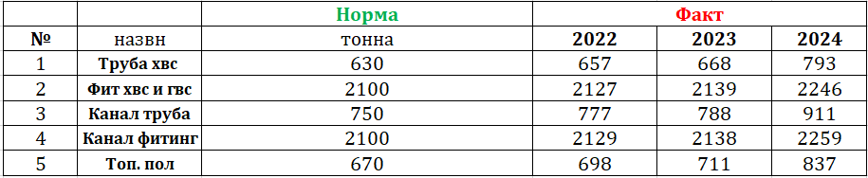
Примечание: "Среднее потребление электроэнергии может изменяться в зависимости от диаметра труб и фитингов или скорости работы оборудования."

Динамика расхода энергии на единицу продукции.

Основным источником энергии на производство используется электроэнергия. Проведенный анализ производственных затрат электроэнергии выявило нижеследующие показания.

Расчет перерасхода электроэнергии на единицу продукции
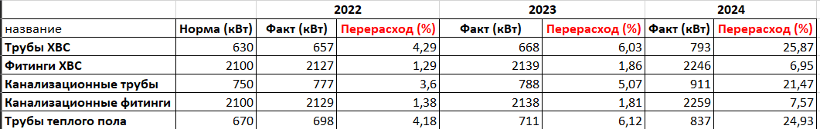
Примечание: перерасход объясняется в пояснительной записке в следующем пункте.

Пояснительная записка по норме расхода электроэнергии

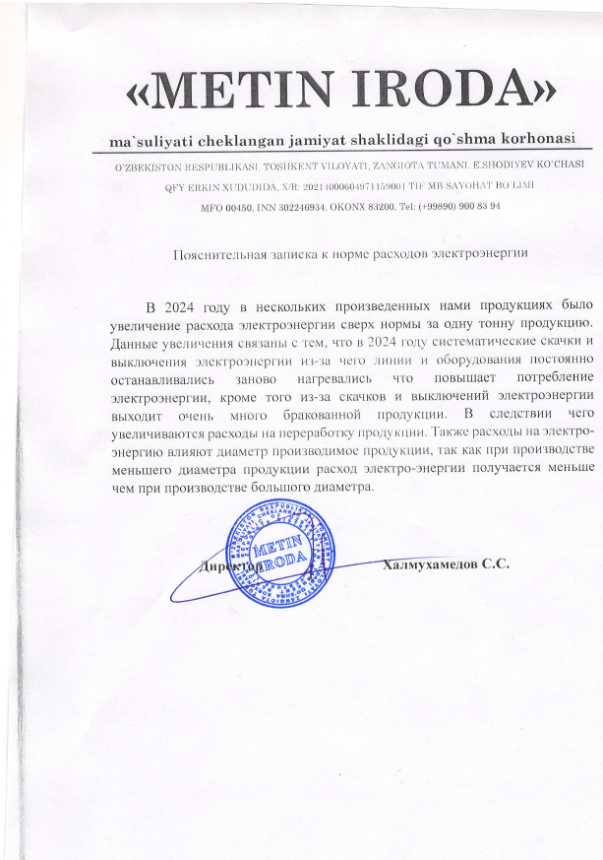

Электроснабжение

Общие сведения

Энергоснабжение предприятия осуществляется согласно техническим условиям №1920 от 25.12.2017г. и № 43-26/1400 от 26.12.2017г. с поставщиком АО «HUDUDY ELEKTR TARMOQLARI» согласно договору № 21733007 от 20.08.2020 г.
Технические
Питающая подстанция: ПС «Каракамиш» 35/6 кВ
фидер №1 через ТП-1000/6 кВА
ВЛ-6 кВ до потребителя
Прибор коммерческого учёта: EX518 № 124200393818
Трёхфазный счётчик установлен в РУ 6 кВ на границе балансовой принадлежности.
Разрешённая электрическая мощность: 1400 кВт
Категория надёжности: III
Год ввода в эксплуатацию: 2020–2021 гг.
Форма учёта электропотребления: дифференцированная
Питающая подстанция: ПС «Каракамиш» 35/6 кВ
фидер Т-1 через ВЛ 6 кВ
Ввод в трансформаторный пункт предприятия на 6/0,4 кВ
Прибор коммерческого учёта: EX518 №124200507111
Трехфазный счётчик установлен в РУ 6 кВ
Разрешённая электрическая мощность: 700 кВт
Категория надёжности: III
Год ввода в эксплуатацию: 2024 г.
Форма учёта электропотребления: дифференцированная
Разрешённая (контрактная) мощность 700 кВт
Годовой лимит по активной энергии 4 950 000 кВт·ч
Годовой лимит по реактивной энергии 1 825 000 кВАр·ч
Категория надёжности III категория
Прибор коммерческого учёта: EX518 №124200573458
Трёхфазный счётчик установлен в РУ 6 кВ
Разрешённая электрическая мощность: 700 кВт
Категория надёжности: III
Год ввода в эксплуатацию: 2024 г.
Согласно договору установлены лимиты следующие мощности:
Разрешённая (контрактная) мощность | 700 кВт
Годовой лимит по активной энергии | 4 950 000 кВт·ч
Годовой лимит по реактивной энергии | 1 825 000 кВАр·ч
Категория надёжности | III категория
Лимит реактивной энергии за месяц 147 200 кВарч

Лимиты реактивной энергии по договору
Месяц | кВт*ч | кВар*ч
Январь | 400000 | 147 200
Февраль | 400000 | 147 200
Март | 400000 | 147 200
Апрель | 400000 | 147 200
Май | 400000 | 147 200
Июнь | 400000 | 147 200
Июль | 400000 | 147 200
Август | 400000 | 147 200
Сентябрь | 400000 | 147 200
Октябрь | 400000 | 147 200
Ноябрь | 400000 | 147 200
Декабрь | 550000 | 205 800
Годовой | 4950000 | 1 825 000

Список трансформаторных подстанций

1. ТП-1 Трансформатор 1000/6, номер: 159129 – 1 ед. Цех по производству труб из полипропилена для Холодного и горячего водоснабжения.
2. Трансформатор 1000/6, номер: 15967 – 1 ед. Цех по производству труб из ПВХ для канализационных систем.
3. ТП-3 Трансформатор 1000/6, номер: 22550 – 1 ед. Цех по производству фитингов из полипропилена и ПВХ.

Список оборудования предприятия

Общий список оборудования.
№ | Оборудование | Кол.шт. | Мощн  едн (кВт*ч) | Общ  мощн (кВт*ч) | Частотный Преобразователь (VFD)
1 | Трансформатор 1000 (ТП-1) | 1 |  |  | -
2 | Трансформатор 1000 (ТП-2) | 1 |  |  | -
3 | Трансформатор 1000 (ТП-3) | 1 |  |  | -
4 | Стабилизатор 300 | 4 |  |  | -
5 | Стабилизатор 200 | 2 |  |  | -
6 | Стабилизатор 150 | 2 |  |  | -
7 | Конденсатор, компенсирующий 400 кВар | 1 |  |  | -
8 | Конденсатор, компенсирующий 500 кВар | 2 |  |  | -
9 | Освещение | 1 | 10,15 | 9,45 | -
10 | Водяные насосы | 2 | 7,5 | 15 | +
11 | Водяные насосы | 1 | 2,2 | 2,2 | -
12 | Чиллер | 1 | 92 | 92 | +
13 | Компрессор | 2 | 22 | 44 | +
14 | Компрессор резерв | 1 | 7,5 | 7,5 | -
15 | Автоматическая пила | 1 | 3 | 3 | -
16 | Фильтр | 1 | 2,2 | 2,2 | -
17 | Фильтр | 1 | 1,5 | 1,5 | -
18 | Фильтр | 1 | 0,75 | 0,75 | -
19 | Линия по производству труб из полипропилена KONEX 1 | 1 | 263,8. ТЭН:72 | 335,8 | +
20 | Линия по производству труб из полипропилена KONEX 2 | 1 | 260,8. ТЭН:66 | 326,8 | +
21 | Линия по производству труб из полипропилена KONEX 3 | 1 | 259,2. ТЭН:66 | 325,2 | +
22 | Линия по производству труб из полипропилена Микросан Фольга | 1 | 243,6. ТЭН: 60 | 303,6 | +
23 | Линия по производству труб из полипропилена | 1 | 123,2 ТЭН: 57 | 180,2 | +
24 | Линия по производству труб из полипропилена Куатро ПП2 | 1 | 96,9 ТЭН:30 | 126,9 | +
25 | Линия по производству труб из полипропилена Китай | 1 | 97,6 ТЭН:40 | 137,6 | +
26 | Резервный генератор дизельный | 1 | 630 | 630 | -
28 | Конденсатор, компенсирующий | 1 | 500 | 500 | -
29 | Водяной насос | 1 | 15,8 | 15,8 | -
30 | Чиллер | 1 | 26 | 26 | -
31 | Градирни | 1 | 6 | 6 | -
32 | Вытяжка | 1 | 4 | 4 | -
33 | Компрессор | 1 | 22 | 22 | -
34 | Компрессор (резерв) | 1 | 18,5 | 18,5 | -
35 | Линия по производству труб из ПВХ KONEX | 1 | 81,7 ТЭН: 43 | 124,6 | +
36 | Линия по производству труб из ПВХ Микросан | 1 | 59,5 ТЭН: 30 | 89,5 | +
37 | Линия по производству труб из ПВХ Китай | 1 | 8,16 ТЭН: 43 | 51,1 | +
38 | Большой миксер | 1 | 157,3 | 157,3 | +
39 | Миксер для фитингов | 1 | 102,2 | 102,2
40 | Миксер | 1 | 73,5 ТЭН: 6 | 79,5 | +
41 | Автоматическое оборудование для раструба | 1 | 9,5 ТЭН:17 | 26,5 | +
42 | Автоматическое оборудование для раструба | 1 | 3,7 ТЭН: 10 | 13,7 | +
43 | Автоматическое оборудование для раструба | 1 | 7,5 ТЭН: 17 | 24,5 | +
44 | Пила для резки браков | 1 | 3 | 3 | -
45 | Пила для резки браков | 1 | 5,5 | 5,5 | -
46 | Чиллер | 1 | 45 | 45 | -
47 | Чиллер | 1 | 43,5 | 43,5 | -
48 | Градирни | 1 | 4 | 4 | -
49 | Вакуумный насос | 7 | 2,2 | 15,4 | -
50 | Термопласт автомат BORCHE BS 650 | 1 | 91,1 | 91,1 | -
51 | Термопласт автомат BORCHE BT 500-III | 1 | 75,1 | 75,1 | -
52 | Термопласт автомат BORCHE BT 500-III | 1 | 75,7 | 75,7 | -
53 | Термопласт автомат BORCHE BT 400-V-II | 2 | 61,48 | 122,96 | -
54 | Термопласт автомат BORCHE BT 400-III | 2 | 68 | 136 | -
55 | Термопласт автомат BORCHE BT 400-41 | 3 | 59,2 | 177,6 | -
56 | Термопласт автомат BORCHE BT 320-III | 4 | 48,5 | 194 | -
57 | Термопласт автомат BORCHE BT 260-V-II | 2 | 38,25 | 76,5 | -
58 | Термопласт автомат HAITIAN SA 3800 | 2 | 66,25 | 132,5 | -
59 | Термопласт автомат EKIN - 220 | 1 | 56,3 | 56,3 | -
60 | Линия по производству труб для напольного отопления (5 слой) | 1 | 65,2 ТЭН:27 | 92,15 | +
61 | Линия по производству труб для напольного отопления (5 слой) | 1 | 66,6, ТЭН:48 | 114,6 | +
62 | Линия по производству труб для напольного отопления (1 слой) | 1 | 144,8 ТЭН:12 | 156,7 | +
63 | Оборудование гранулятор | 1 | 157,45 | 157,45 | +
64 | Оборудование гранулятор ТЭН | 1 | 39 | 39 | +
65 | Мельница | 1 | 89,5 | 89,5 | +
66 | Миксер | 1 | 55 | 55 | +
67 | Миксер (136) | 1 | 136,4 | 136,4 | -
68 | Водяной насос | 1 | 2,2 | 2,2 | -
69 | Градирни | 1 | 4 | 4 | -
70 | Дробилка ПВСи | 1 | 47 | 47 | -
71 | Дробилка ППР | 1 | 45 | 45 | -
72 | Механический цех станки | 1 | 27 | 27 | -
73 | Лаборатория освещение | 1 | 0,9 | 0,9 | -
74 | Столовая водонагреватель | 1 | 5 | 5 | -
75 | Столовая освещение | 1 | 1 | 1 | -
76 | Кондиционер | 10 | 2,8 | 28 | -
77 | Водяной насос | 1 | 0,75 | 0,75 | -
78 | Аристон | 1 | 1,5 | 1,5 | -
79 | Резервный генератор бензиновый | 1 | 6,5 | 6,5 | -
80 | Вытяжка | 2 | 3,3 | 6,6 | -
81 | Водонагреватель солнечный | 1 | 3,5 | 3,5 | -
82 | Водяной насос | 2 | 1,85 | 3,7 | -
Итого |  | 116 |  | 6084,31 | 25

Электрооборудование в разрезе производственных цехов

Цех по производству труб из полипропилена для холодного и горячего водоснабжения
№ | Оборудование | Кол.шт. | Мощн-едн (кВт*ч) | Общ-мощн (кВт*ч) | ЧП (VFD)
1 | Трансформатор 100 (ТП-1) | 1
2 | Стабилизатор 300 | 3 |  |  | -
3 | Стабилизатор 150 | 1 |  |  | -
4 | Конденсатор, компенсирующий 400 кВар | 1 |  |  | -
5 | Водяные насосы | 2 | 7,5 | 15 | +
6 | Водяные насосы | 1 | 2,2 | 2,2 | -
7 | Чиллер | 1 | 92 | 92 | +
8 | Компрессор | 2 | 22 | 44 | +
9 | Компрессор резерв | 1 | 7,5 | 7,5 | -
10 | Автоматическая пила | 1 | 3 | 3 | -
11 | Фильтр | 1 | 2,2 | 2,2 | -
12 | Фильтр | 1 | 1,5 | 1,5 | -
13 | Фильтр | 1 | 0,75 | 0,75 | -
14 | Линия по производству труб из полипропилена KONEX 1 | 1 | 263,8. ТЭН:72 | 335,8 | +
15 | Линия по производству труб из полипропилена KONEX 2 | 1 | 260,8. ТЭН:66 | 326,8 | +
16 | Линия по производству труб из полипропилена KONEX 3 | 1 | 259,2. ТЭН:66 | 325,2 | +
17 | Линия по производству труб из полипропилена Микросан Фол. | 1 | 243,6. ТЭН: 60 | 303,6 | +
18 | Линия по производству труб из полипропилена | 1 | 123,2 ТЭН: 57 | 180,2 | +
19 | Линия по производству труб из полипропилена Куатро ПП2 | 1 | 96,95 ТЭН:30 | 126,9 | +
20 | Линия по производству труб из полипропилена Китай | 1 | 97,6, ТЭН:40 | 137,6 | +
21 | Резервный генератор дизельный | 1 | 630 | 630 | -
22 | Освещение | 1 | 1,8 | 1,8 | -
Итого |  | 26 |  | 2536,05 | 10
Цех по производству труб из ПВХ для канализационных систем

№ | Оборудование | Кол.шт. | Мощн-едн (кВт*ч) | Общ-мощн (кВт*ч) | ЧП (VFD)
1 | Трансформатор 1000 (ТП-3) | 1 |  |  | -
2 | Конденсатор, компенсирующий 500 кВар | 1 |  |  | -
3 | Водяной насос | 1 | 15,8 | 15,8 | -
4 | Стабилизатор 300 | 1
5 | Стабилизатор 200 | 2
6 | Чиллер | 1 | 26 | 26 | -
7 | Градирни | 1 | 6 | 6 | -
8 | Вытяжка | 1 | 4 | 4 | -
9 | Компрессор | 1 | 22 | 22 | -
10 | Компрессор (резерв) | 1 | 18,5 | 18,5 | -
11 | Линия по производству труб из ПВХ KONEX | 1 | 81, 7, ТЭН: 43 | 124,6 | +
12 | Линия по производству труб из ПВХ Микросан | 1 | 59, 5, ТЭН: 30 | 89,5 | +
13 | Линия по производству труб из ПВХ Китай | 1 | 8, 2, ТЭН: 43 | 51,1 | +
14 | Большой миксер | 1 | 157,3 | 157,3 | +
15 | Миксер для фитингов | 1 | 102,2 | 102,2
16 | Миксер | 1 | 73,5 , ТЭН: 6 | 79,5 | +
17 | Автоматическое оборудование для раструба | 1 | 9,5 ТЭН:17 | 26,5 | +
18 | Автоматическое оборудование для раструба | 1 | 3,7, ТЭН: 10 | 13,7 | +
19 | Автоматическое оборудование для раструба | 1 | 7,5 , ТЭН: 17 | 24,5 | +
20 | Пила для резки браков | 1 | 3 | 3 | -
21 | Пила для резки браков | 1 | 5,5 | 5,5 | -
22 | Освещение | 1 | 2 | 2 | -
Итого |  | 23 |  | 771,7 | 8
Цех по производству фитингов из полипропилена и ПВХ

№ | Оборудование | Кол.шт. | Мощн-едн (кВт*ч) | Общ-мощн (кВт*ч) | ЧП (VFD)
1 | Трансформатор 1000 (ТП-2) | 1 |  |  | -
2 | Конденсаторное компенсирующее устройство 500 кВар | 1 |  |  | -
3 | Чиллер | 1 | 45 | 45 | -
4 | Чиллер | 1 | 43,5 | 43,5 | -
5 | Градирни | 1 | 4 | 4 | -
6 | Вакуумный насос | 7 | 2,2 | 15,4 | -
7 | Термопласт автомат BORCHE BS 650 | 1 | 91,1 | 91,1 | -
8 | Термопласт автомат BORCHE BT 500-III | 1 | 75,1 | 75,1 | -
9 | Термопласт автомат BORCHE BT 500-III | 1 | 75,7 | 75,7 | -
10 | Термопласт автомат BORCHE BT 400-V-II | 2 | 61,48 | 122,96 | -
11 | Термопласт автомат BORCHE BT 400-III | 2 | 68 | 136 | -
12 | Термопласт автомат BORCHE BT 400-41 | 3 | 59,2 | 177,6 | -
13 | Термопласт автомат BORCHE BT 320-III | 4 | 48,5 | 194 | -
14 | Термопласт автомат BORCHE BT 260-V-II | 2 | 38,25 | 76,5 | -
15 | Термопласт автомат HAITIAN SA 3800 | 2 | 66,25 | 132,5 | -
16 | Термопласт автомат EKIN - 220 | 1 | 56,3 | 56,3 | -
17 | Освещение | 1 | 3,3 | 3,3 | -
Итого |  | 32 |  | 1248,96 | 0
Цех по производству труб для напольного отопления
№ | Оборудование | Кол.шт. | Мощн-едн (кВт*ч) | Общ-мощн (кВт*ч) | ЧП (VFD)
1 | Линия по производству труб для напольного отопления (5 слой) | 1 | 65,2 ТЭН:27 | 92,15 | +
2 | Линия по производству труб для напольного отопления (5 слой) | 1 | 66,6 ТЭН:48 | 114,6 | +
3 | Линия по производству труб для напольного отопления (1 слой) | 1 | 144,7 ТЭН: 12 | 156,7 | +
4 | Стабилизатор 150 | 1
5 | Освещение | 1 | 1 | 1 | -
Итого |  | 5 |  | 364,45 | 3
Цех по гранулированию
№ | Оборудование | Кол.шт. | Мощн-едн (кВт*ч) | Общ-мощн (кВт*ч) | ЧП (VFD)
1 | Оборудование гранулятор | 1 | 157,45 | 157,45 | +
2 | Оборудование гранулятор ТЭН | 1 | 39 | 39 | +
3 | Мельница | 1 | 89,5 | 89,5 | +
4 | Миксер | 1 | 55 | 55 | +
5 | Миксер (136) | 1 | 136,4 | 136,4 | -
6 | Водяной насос | 1 | 2,2 | 2,2 | -
7 | Градирни | 1 | 4 | 4 | -
8 | Дробилка ПВСи | 1 | 47 | 47 | -
9 | Дробилка ППР | 1 | 45 | 45 | -
10 | Освещение | 1 | 0,9 | 0,9 | -
Итого |  | 10 |  | 576,45 | 4
Склад готовой продукции
№ | Оборудование | Кол.шт. | Мощн-едн (кВт*ч) | Общ-мощн (кВт*ч) | ЧП (VFD)
1 | Освещение | 10 | 0,15 | 1,5 | -
2 | Освещение | 3 | 0,15 | 0,45 | -
Итого |  | 13 |  | 1,95
Склад Сырья
№ | Оборудование | Кол.шт. | Мощн-едн (кВт*ч) | Общ-мощн (кВт*ч) | ЧП (VFD)
1 | Освещение | 4 | 0,05 | 0,2 | -
Склад для сырья и комплектующих материалов
№ | Оборудование | Кол.шт. | Мощн-едн (кВт*ч) | Общ-мощн (кВт*ч) | ЧП (VFD)
1 | Освещение склад помещения | 1 | 0,2 | 0,2 | -
2 | Механический цех освещение | 1 | 0,7 | 0,7 | -
3 | Механический цех станки | 1 | 27 | 27 | -
4 | Лаборатория | 1 | 0,9 | 0,9 | -
5 | Столовая водонагреватель | 1 | 5 | 5 | -
6 | Столовая освещение | 1 | 1 | 1 | -
Итого |  | 6 |  | 34,8 | 0
Склад готовой продукции для труб из ПВХ
№ | Оборудование | Кол.шт. | Мощн-едн (кВт*ч) | Общ-мощн (кВт*ч) | ЧП (VF)
1 | Освещение | 10 | 0,15 | 1,5 | -
Офис
№ | Оборудование | Кол.шт. | Мощн-едн (кВт*ч) | Общ-мощн (кВт*ч) | ЧП (VFD)
1 | Кондиционер | 10 | 2,8 | 28 | -
2 | Водяной насос | 1 | 0,75 | 0,75 | -
3 | Аристон | 1 | 1,5 | 1,5 | -
4 | Резервный генератор бензиновый | 1 | 6,5 | 6,5 | -
5 | Освещение лед лампочка | 1 | 1,1 | 1,1 | -
Итого |  | 14 |  | 37,85 | 0
Раздевалка, душевые
№ | Оборудование | Кол.шт. | Мощн-едн (кВт*ч) | Общ-мощн (кВт*ч) | ЧП (VFD)
1 | Вытяжка | 2 | 3,3 | 6,6 | -
2 | Водонагреватель солнечный | 1 | 3,5 | 3,5 | -
3 | Водяной насос | 2 | 1,85 | 3,7 | -
4 | Освещение | 1 | 0,5 | 0,5 | -
Итого |  | 6 |  | 14,3 | 0

Система освещения предприятия
Освещение по цехам
№ | Помещение | Кол-во | ед. кВт | Общая мощность кВт | Напряжение
1 | Цех по производству труб из ПП (гор/хол. водоснабжение) LED | 36 | 0,05 | 1,8 | 220V
2 | Цех по производству труб из ПВХ (канализационные системы) LED | 40 | 0,05 | 2 | 220V
3 | Цех по производству фитингов (ПП и ПВХ) LED | 22 | 0,15 | 3,3 | 220V
4 | Цех по производству труб для напольного отопления LED | 20 | 0,05 | 1 | 220V
5 | Цех по гранулированию LED | 18 | 0,05 | 0,9 | 220V
6 | Склад готовой продукции LED | 3 | 0,15 | 0,45 | 220V
7 | Склад сырья | 4 | 0,05 | 0,2 | 220V
8a | Склад сырья и комплектующих LED | 40 | 0,05 | 2 | 220V
8b | Механический цех LED | 14 | 0,05 | 0,7 | 220V
8c | Лаборатория LED | 18 | 0,05 | 0,9 | 220V
8d | Столовая LED | 20 | 0,05 | 1 | 220V
9 | Склад готовой продукции (ПВХ трубы) LED | 10 | 0,15 | 1,5 | 220V
10 | Офис LED | 22 | 0,05 | 1,1 | 220V
11 | Раздевалка, душевые LED | 10 | 0,05 | 0,5 | 220V
 | Итого |  |  | 17,35
На предприятии установлены уличные прожектора LED по 150 Вт, 25 ед.
На прожекторах установлены автоматические фотоэлементы, которые регулируют включение и отключение в зависимости от освещённости.
Суммарная мощность составляет:
0,15 кВт × 25 шт. = 3,75 кВт.
Средняя продолжительность темного времени суток в Ташкенте около 12 часов. Суточное потребление равно: 3,75 кВт × 12 ч = 45 кВт·ч/сутки.
Годовое потребление: 45 кВт·ч × 365 дней = 16 425 кВт·ч/год.

Электрические водонагреватели

Количество электрических водонагревателей
1,5 кВт-1 ед.
5 кВт- 1ед.

Мощность оборудования Вентиляции

Расположение оборудования по цехам
Место | кВт | шт. | кВт
1 цех | 1,5 | 6 | 9
2 цех | 1,5 | 4 | 6
 | 4 | 1 | 4
3 цех | 1,5 | 10 | 15
5 цех | 3 | 1 | 3
 | 1,5 | 1 | 1,5
Раздевалка | 2,2 | 1 | 2,2
 | 1,1 | 1 | 1,1
Общее |  | 25 | 41,8

Расход электроэнергии на хозяйственные нужды.
Расходы электроэнергии на хозяйственные нужды
Расходы на хозяйственные нужды | кВт*ч
уличное освещение | 3,8
освещение | 8,05
Водонагреватели | 1,5
Прочее | 10
Итого: | 23.35

Распределение хозяйственного расхода электроэнергии показывает, что наибольшее энергопотребление приходится на освещение внутренних помещений — 60% от общего объёма. Уличное освещение занимает - 29%, а потребление водонагревателей - 11%. Данные указывают на значительное влияние систем освещения на общий непроизводственный расход электроэнергии.

Анализ расхода электроэнергии

Анализ расхода электроэнергии по тарифам за 2022 год
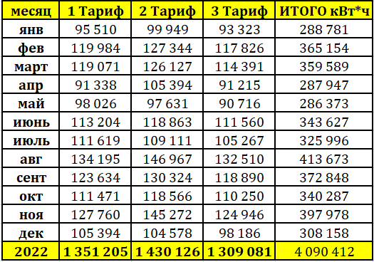

Анализ расхода электроэнергии по тарифам за 2023 год
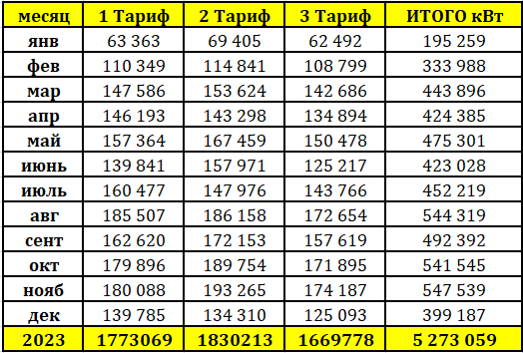

Анализ расхода электроэнергии по тарифам за 2024 год
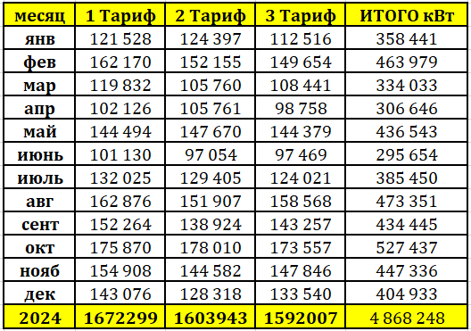

Анализ выработки реактивной энергии

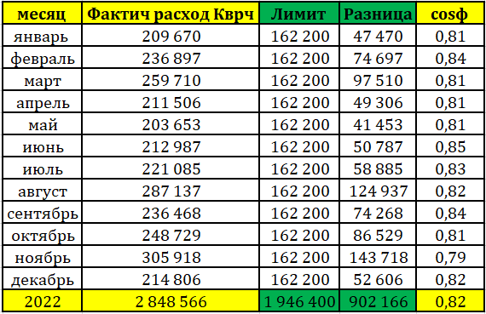
Анализ выработки реактивной энергии за 2022 год

Анализ выработки реактивной энергии за 2023 год
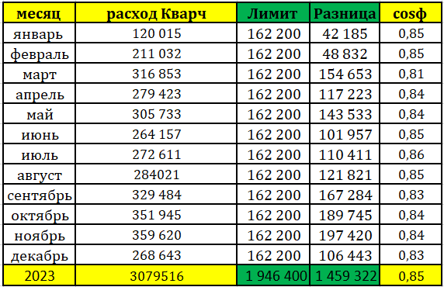

Анализ выработки реактивной энергии за 2024 год
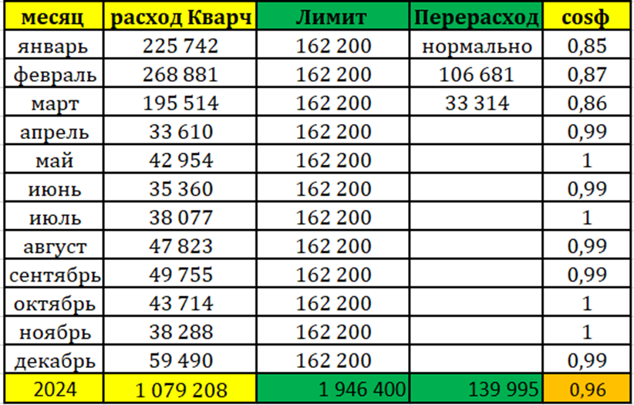

В 2024 году на предприятии была введена в эксплуатацию установка для компенсации реактивной энергии (компенсаторы реактивной энергии). Установлена система УКРМ производства BRM общей мощностью 1400 квар·ч. Первый УКРМ установлен в цехе по производству полипропиленовых труб мощностью 400 квар, второй размещён внутри трансформаторной подстанции ТП-2 мощностью 500 квар, третий — внутри ТП-3 также мощностью 500 квар.
До указанного периода предприятие эксплуатировало оборудование без средств компенсации реактивной энергии, что приводило к низкому коэффициенту реактивной энергии (cos φ < 0,85) и, как следствие, к начислению штрафных санкций со стороны энергоснабжающей организации за превышение допустимого уровня реактивной энергии.
Отсутствие компенсации вызывало увеличение расхода реактивной составляющей энергии, снижение эффективности использования трансформаторной и кабельной мощности, а также повышенные потери в электрических сетях предприятия. Установка УКРМ позволила улучшить коэффициент мощности до нормативных значений, снизить затраты на электроэнергию, исключить штрафные платежи и повысить общую энергетическую эффективность предприятия.
В 2022 году коэффициент мощности (cos φ) составлял 0,82, в 2023 году — 0,85; после ввода в эксплуатацию УКРМ в 2024 году он достиг 0,96, что подтверждает эффективность компенсации реактивной мощности.

Результаты измерения показателей качества электроэнергии.

Технические характеристики измерительного прибора
Электроанализатор- Meatrol MI 550
Диапазон рабочих температур: от -20 °C до +50 °C.​
Питание устройства: 220 В; 50 Гц.​
Средний срок службы: не менее 30 лет.​
Результаты измерения показателей качества электроэнергии ТП-1

Пояснения к результатам измерений качества электроэнергии (ТП-1):
- Фазовое напряжение
Значения фазовых напряжений остаются в допустимом диапазоне (220–240 В), однако наблюдаются суточные колебания, особенно в ночные часы (20:00–23:00), где происходит заметное снижение до 220 В. Это может указывать на повышенную нагрузку или нестабильность питающей сети в указанный период.
- Линейное напряжение
Линейные напряжения также демонстрируют аналогичную тенденцию. В течение дня значения стабильно держатся в районе 400–415 В, что соответствует норме, но ближе к вечеру наблюдается снижение до 385
- Токовые нагрузки
Все три фазы демонстрируют равномерное распределение токов, что говорит о сбалансированной нагрузке. Однако ближе к 7:00 и 24:00 наблюдаются пики, достигающие 800 А
- Активная мощность
Суммарная активная мощность P∑ достигает 500–550 кВт в пиковые часы. Отдельные фазы PA, PB, PC работают стабильно, но несинхронность их графиков говорить о неравномерности распределения нагрузки.
- Реактивная мощность
Значения реактивной мощности (особенно Q∑) временами опускаются ниже, что говорит о наличии индуктивной нагрузки.
Система электроснабжения работает стабильно, однако наблюдаются характерные колебания напряжений и нагрузок в зависимости от времени суток

Результаты измерения показателей качества электроэнергии ТП-2

Пояснения к результатам измерений на ТП-2:
- Фазовое напряжение
Напряжение в фазах в целом стабильно и колеблется в пределах 230–250 В, что соответствует норме. Однако два чётко выраженных провала (почти до 0 В) свидетельствуют о кратковременных отключениях или сбоях в подаче электроэнергии.
- Линейное напряжение
Аналогично фазовому, линейное напряжение поддерживается на стабильном уровне 400–430 В, за исключением тех же двух резких провалов.
- Токовые нагрузки
На начальном этапе наблюдаются резкие скачки тока до 450 А, затем значения стабилизируются в диапазоне 150–250 А. Примерно в середине периода наблюдается резкое падение токов, совпадающее по времени с провалами напряжения. Это говорит о снижении нагрузки или кратковременной остановке оборудования.
- Активная мощность
Суммарная активная мощность P∑ вначале достигает 250–270 кВт, после чего стабилизируется в диапазоне 100–150 кВт. Скачки и падения мощности также соответствуют отключениям питания. Такая нагрузка является низкой для трансформатора данного класса, вследствие чего значительная часть энергии теряется на холостом ходу.
- Реактивная мощность
Значения реактивной мощности остаются в допустимых пределах, однако наблюдаются частые резкие колебания, по суммарной кривой Q∑.
В целом фиксируются стабильные значения фазного и линейного напряжения, соответствующие норме. Однако два резких провала почти до нуля свидетельствуют о кратковременных перебоях в электроснабжении. Токовые нагрузки и активная мощность в рабочем диапазоне, но сопровождаются скачками и падениями в моменты отключений. Реактивная мощность в пределах нормы, хотя наблюдаются её колебания. В целом работа ТП-2 удовлетворительная, но требует устранения перебоев и стабилизации режимов.
Результаты измерения показателей качества электроэнергии ТП-3

Пояснения к результатам измерений на ТП-3:
Фазовое и линейное напряжение
Напряжение на всех фазах варьируется в пределах нормы: фазовое — от 225 до 255 В, линейное — от 390 до 440 В. Видны чёткие циклические колебания напряжения, вероятно, связанные с характером нагрузки предприятия (дневные пики, ночные спады).
Токовые нагрузки
В начале периода токи достигают 400–450 А, затем после резкого снижения держатся на уровне 100–200 А. После 140-й отметки снова наблюдается рост.
Активная мощность
Суммарная активная мощность (P∑) в начале составляет 250–270 кВт, затем резко падает почти до 0, и только после 140-й точки возвращается к значениям около 150–180 кВт. Это свидетельствует о низкой степени загрузки трансформатора и значительных потерях на холостом ходу.
Реактивная мощность
Один явный резкий скачок реактивной мощности до 150 вар может указывать на резкое включение или неисправность оборудования с высоким индуктивным характером (например, крупный электродвигатель).
Параметры фазного и линейного напряжения в целом соответствуют норме, но наблюдаются циклические колебания, связанные с графиком нагрузки предприятия. Зафиксированы резкие перепады токов и активной мощности: после снижения почти до нуля энергопотребление восстановилось только после 140-й отметки. Работа оборудования сопровождается характерными пиковыми нагрузками, в том числе скачком реактивной мощности, что может указывать на подключение энергоёмкого электродвигателя или неисправность. В целом работа ТП-3 удовлетворительная, но требуется контроль за режимами нагрузки и состоянием оборудования.
Заключение по трём ТП (ТП-1, ТП-2, ТП-3):
Система электроснабжения предприятия в целом функционирует стабильно и обеспечивает необходимые параметры напряжения и мощности.
На всех ТП отмечаются колебания напряжений и нагрузок, связанные как с суточным графиком работы оборудования, так и с отдельными аварийными или переходными процессами.
На ТП-2 и ТП-3 зафиксированы кратковременные провалы и резкие скачки мощностей, что свидетельствует о перебоях питания и влиянии энергоёмких нагрузок. Реактивная мощность находится в пределах допустимых значений, однако встречаются её резкие колебания, требующие внимания.
ТП-1 работает при относительно нормальной нагрузке, соответствующей его мощности. В то же время ТП-2 и ТП-3 характеризуются низкой степенью загрузки, что приводит к значительным потерям на холостом ходу и снижает общую эффективность работы.
В целом работа всех трёх ТП может быть признана удовлетворительной, однако необходимо устранение перебоев и оптимизация загрузки трансформаторов, и регулярный контроль режимов, для повышения надёжности и энергоэффективности электроснабжения.

Заключение по разделу «Электроснабжение»
Система электроснабжения предприятия в целом функционирует стабильно. Средние показатели качества электроэнергии находятся в допустимых пределах.
Важным мероприятием, реализованным на предприятии, стала установка компенсирующих устройств реактивной мощности (УКРМ). Это позволило снизить потребление реактивной энергии, исключить штрафные санкции со стороны энергоснабжающей организации, уменьшить потери в сетях, повысить коэффициент мощности и создать более благоприятные условия для работы оборудования.
Вместе с тем выявлен ряд недостатков. На предприятии недостаточно развит технологический учёт электроэнергии: количество установленных счётчиков ограничено, что снижает возможности детального анализа и контроля потребления.
Отсутствует полноценный контур заземления, что не соответствует требованиям «Правила устройства электроустановок» (ПУЭ) и соответственно повышает риски для безопасности персонала и надёжности эксплуатации оборудования.
Для более точного контроля и прозрачности энергопотребления рекомендуется установка столбовой ячейки для учёта электроэнергии на стороне высокого напряжения, что позволит фиксировать потери холостого хода трансформаторов и вести коммерческий учёт из единой точки.
Также целесообразным мероприятием является внедрение аккумуляторной станции, которая может выполнять функции резервного источника питания, а также обеспечивать накопление электроэнергии в часы минимального тарифа с последующим использованием в часы максимального тарифа.
Дополнительно стоит отметить, что на предприятии уже внедрены солнечные коллекторы, используемые для нужд теплоснабжения.
Однако возобновляемые источники энергии применяются пока в ограниченном объёме. Например, отсутствуют солнечные панели для генерации электроэнергии или иные альтернативные решения (ветроэнергетика, аккумуляция ВИЭ). Их внедрение позволило бы снизить зависимость от внешних поставщиков, уменьшить нагрузку на электрические сети и повысить общую энергоустойчивость предприятия.
В целом система электроснабжения предприятия характеризуется как обладающая высоким потенциалом для дальнейшей модернизации. Реализация предложенных мероприятий позволит повысить энергетическую эффективность, безопасность и экономичность эксплуатации оборудования.

Газоснабжение

Общие сведения
Действующий договор на поставку газа № 1710025358968 от 25.01.2024 г поставщик AO «HUDUDGAZTA’MINOT»
Оборудование:
1. Отопительный котёл АОГВ-20 — 4 шт (9,6 м³/ч)
2. Отопительный котёл АОГВ-11,6 — 5 шт. (6 м³/ч)
3. Плита газовая ПГ-4 — 6 шт. (6,72 м³/ч)
4. Стационарный казан (ёмк. 80 л) — 1 шт. (5,2 м³/ч)
5. Стационарный казан (ёмк. 40 л) — 1 шт. (3,6 м³/ч)
6. Стационарный казан (ёмк. 10 л) — 1 шт. (0,95 м³/ч)
7. Самовар газовый КНД-8М — 1 шт. (2,4 м³/ч)
8. Водогрейный котел — 1 шт. (0,95 м³/ч)
Итого: расход газа за час 105,5 м3/ч
Коммерческий прибор учета расхода газа SARF G25, год выпуска-2024 ЗН-002624

Расход газа

Анализ потребления газа
Потребление м³
месяц | 2022 | 2023 | 2024
Январь | 4 646 | 6 726 | 7 562
Февраль | 6 703 | 6 382 | 8 834
Март | 4 318 | 1 711 | 5 682
Апрель | 1 960 | 1 635 | 880
Май | 936 | 981 | 948
Июнь | 840 | 766 | 880
Июль | 826 | 1 015 | 985
Август | 862 | 946 | 735
Сентябрь | 799 | 901 | 451
Октябрь | 664 | 1 280 | 446
Ноябрь | 2 882 | 4 242 | 3 646
Декабрь | 5 475 | 5 665 | 7 710
Итого | 30 911 | 32 250 | 38 759

Технологические потери газорегуляторного оборудования РДНК-1000
Годы | М³
2022 | 5256
2023 | 5256
2024 | 5256

Заключение по газоснабжению
На предприятии природный газ используется исключительно для нужд отопления.
В настоящий момент установленные котлы в большинстве своём выполнены самодельным способом, что представляет определённую опасность с точки зрения промышленной безопасности и надёжности эксплуатации.
Кроме того, такие установки отличаются низким КПД: значительная часть тепла теряется в процессе розжига и выхода котлов на рабочий режим, что приводит к излишнему расходу газа.
Следует отметить и положительный момент — на предприятии внедрены солнечные коллекторы, которые обеспечивают персонал горячей водой.
Это позволяет снизить нагрузку на газовое оборудование и частично компенсировать тепловые затраты.
В целом, для оптимизации потребления газа и повышения уровня безопасности рекомендуется провести модернизацию котельного оборудования, заменить газорегуляторные установки на более чувствительные и энергоэффективные модели, а также расширить использование возобновляемых источников энергии для нужд теплоснабжения.

Классы энергоэффективности здания и сооружения.
Раздел – помещение или часть здания (например: «Термопласт Фитинг», «Труб ППа», «Офис» и т.д.).
Конструкция – какая именно часть здания (стена, окно, крыша, пол).
Материал – из чего сделана конструкция (шлакоблок, стеклопакет, утеплённый профлист, бетон и т.п.).
Толщина δ (м) – толщина слоя материала.
λ (Вт/м²·°C) – теплопроводность материала. Чем больше, тем быстрее проходит тепло (бетон, металл – плохие «теплоизоляторы»).
R = δ/λ (м²·°C/Вт) – термическое сопротивление (показывает, насколько материал сопротивляется потере тепла). Чем выше – тем теплее.
Норматив Rтр – минимальное требуемое значение сопротивления для данного типа конструкции по строительным нормам.
Площадь (м²) – площадь этой конструкции (например, площадь стены или окна).
ΔT (°C) – разница температур между улицей и помещением 11°C
Q = S·ΔT/Rтр (Вт) – теплопотери через эту конструкцию.
Потери (Вт) – фактические потери тепла через данный элемент.
Теплопотери в зданиях и сооружениях приведены в ниже следующей таблице:

Раздел | Конст-рукция | Материал | Толщина м | λ (Вт/м*°С) | R = δ/λ (м²*°С/Вт) | Норматив Rтр | Площадь м² | ΔT, °C | Q = S*ΔT/Rтр | Потери Вт | Норма потери Вт | Катего  рия
Термопласт  Фитинг | Стена | шлакобл | 0,4 | 0,6 | 0,66 | 2,8 | 978 | 25 | 36675 | 48 | 96 | А
 | Окно | стеклопак | 0,03 | 0,8 | 0,03 | 0,8 | 156 | 25 | 104000
 | Крыша | утп профлист | 0,5 | 0,1 | 3,00 | 4,7 | 1290 | 23 | 9890
 | Пол | бетон | 0,18 | 0,8 | 0,23 | 3,4 | 1290 | 5 | 286666
 | ИТОГО |  |  |  |  |  | 3714 |  | 179231
Труб ППа | Стена | пдс панель кирпич | 0,4 | 0,7 | 0,57 | 2,8 | 712 | 25 | 31150 | 35 | 96 | А
 | Окно | стеклопак | 0,03 | 1 | 0,03 | 0,8 | 63 | 25 | 52500
 | Крыша | утп профлист | 0,5 | 0,1 | 3,00 | 4,7 | 1451 | 25 | 11124
 | Пол | бетон | 0,18 | 0,8 | 0,23 | 3,4 | 1451 | 5 | 32244
 | ИТОГО |  |  |  |  |  | 3677 |  | 127018
ПФС труба | Стена | пдс панель кирпич | 0,4 | 0,7 | 0,57 | 2,8 | 712 | 25 | 31150 | 33 | 96 | А
 | Окно | стеклопак | 0,03 | 1 | 0,03 | 0,8 | 57 | 25 | 47500
 | Крыша | утп профлист | 0,5 | 0,1 | 3,00 | 4,7 | 1451 | 25 | 11124
 | Пол | бетон | 0,18 | 0,8 | 0,23 | 3,4 | 1451 | 5 | 32244
 | ИТОГО |  |  |  |  |  | 3671
Офис | Стена | облиц кирпич | 0,4 | 0,6 | 0,5 | 2,8 | 224 | 25 | 8400 | 40 | 96 | А
 | Окно | стеклопак | 0,03 | 0,8 | 0,66 | 0,8 | 34,7 | 25 | 23133
 | Крыша | утп профлист | 0,5 | 0,1 | 3,00 | 4,67 | 306 | 25 | 2346
 | Пол | паркет бетон | 0,18 | 0,1 | 1,80 | 3,4 | 306 | 5 | 850
 | ИТОГО |  |  |  |  |  | 870,7
Кухня | Стена | кирпич | 0,4 | 0,45 | 0,88 | 2,8 | 688 | 25 | 19350 | 27 | 96 | А
 | Окно | стеклопак | 0,03 | 0,8 | 0,04 | 0,8 | 10 | 25 | 6666
 | Крыша | утп профлист | 0,5 | 0,1 | 3,00 | 4,67 | 1682 | 25 | 12895
 | Пол | бетон | 0,18 | 1,5 | 0,12 | 3,4 | 1682 | 5 | 70083
 | ИТОГО |  |  |  |  |  | 4062 |  | 108995
Охрана | Стена | кирпич | 0,4 | 0,7 | 0,57 | 2,8 | 140 | 25 | 6125 | 55 | 96 | В
 | Окно | стеклопак | 0,03 | 0,8 | 0,04 | 0,8 | 10 | 25 | 6666
 | Крыша | утп профлист | 0,5 | 0,1 | 3,00 | 4,67 | 75 | 25 | 575
 | Пол | бетон | 0,18 | 1,5 | 0,12 | 3,4 | 75 | 5 | 3125
 | ИТОГО |  |  |  |  |  | 300 |  | 16491
Все цеха и помещения предприятия в целом соответствуют категориям А и В по энергоэффективности. Теплопотери находятся в допустимых пределах, что свидетельствует о достаточном уровне теплоизоляции стен, крыши и полов.

Водоснабжение

Общие сведения

Договор с ООО “Мусаффо Оби Хает” номеру 16/482 от 23.03.2021.
Существующий водовод Д: 150 мм
Проектируемая трасса Д: 40 мм
Расчетное потребление на технические нужды: 2.5 м³
Давление в водоводе: 0.8 А
Марка счетчика: UZMETER
Счетчик диаметром UZM-32, номер 0450

Расход воды
Анализ потребления воды
Год | 2022 | 2023 | 2024
Месяцы | м³ | м³ | м³
Январь | 800 | 800 | 600
Февраль | 800 | 800 | 138
Март | 800 | 883 | 500
Апрель | 800 | 852 | 500
Май | 800 | 850 | 759
Июнь | 800 | 852 | 590
Июль | 955 | 800 | 593
Август | 852 | 852 | 593
Сентябрь | 850 | 850 | 641
Октябрь | 800 | 800 | 651
Ноябрь | 800 | 500 | 641
Декабрь | 800 | 800 | 800
Итого | 9857 | 9639 | 7006

Горючее смазочные материалы

Анализ потребления горючее смазочных материалов
Объемы использования смазочных материалов Prista MHM (P) 46 и Prista Rolon 68 на предприятии в период с 2022 по 2024 год. Масла используются в инжекционно-литейном оборудовании, которое требует регулярной замены и пополнения масла для обеспечения бесперебойной работы и продления срока службы оборудования
2022 год: Самый высокий объём потребления — 6 300 литров масла Prista MHM
2023 год: Объём снижается — частично за счёт увеличения фасовки (210 л бочки)
2024 год: Объем высокий, Prista MHM (P) 620 литров и Prista Rolon 280 литров

Анализ потребления масла по годам: вставить таблицу
№ | Наименование смазки | Год | Объём (л)
1 | Prista MHM (P) 46 (20 L) | 2022 | 6 300
1 | Prista MHM (P) 46 (20 L) | 2023 | 1 900
2 | Prista MHM (P) 46 (210 L) | 2023 | 630
3 | Prista Rolon 68 (20 L) | 2023 | 80
1 | Prista MHM (P) 46 (210 L) | 2024 | 420
2 | Prista Rolon 68 (20 L) | 2024 | 280
3 | Prista MHM (P) 46 (20 L) | 2024 | 200

Оборудование, для которого применяются смазочные материалы:
- Инжекционно-литейная машина 2
- Инжекционно-литейная машина
- Инжекционно-литейное оборудование ППР
- Инжекционно-литейная машина для ПП 2021 г
- Комплект нового инжекционно-литейного оборудования BT500V-I
- Комплект технологического оборудования ВТ 400–III 8 тонн 2022 г
- Комплект технологического оборудования ВТ 400–III 8 тонн 2022 г
- Комплект технологического оборудования ВТ–III 2022
- Комплект нового технологического оборудования 2022

Заключение по «Горюче-смазочные материалы»
Для повышения эффективности использования ГСМ на предприятии необходимо внедрить системный учёт потребления нефтепродуктов и смазочных материалов. Это позволит контролировать фактические объёмы расхода, выявлять перерасходы, исключать нецелевое использование, а также формировать достоверную отчётность для анализа и оптимизации затрат. Введение учёта обеспечит прозрачность движения ресурсов и станет основой для разработки мероприятий по снижению издержек и повышению энергоэффективности.

Тепловизорное обследование

Цель обследования

Определение перегрева электрических соединений или частей, перекоса фаз, перегрева соединений и кабелей, определение вводов с нарушенной изоляцией и дефектными контактами, определение нагрева болтовых соединений, а также проконтролировать состояние силовых электрических шкафов, состояния теплоизоляции котлоагрегатов И паропроводов и другого оборудования.

Результаты тепловизорного обследования

Тепловизионное обследование проводились 26.03.2025г. на подстанциях, трансформаторах, а также в цехах (силовых щитов управления основного производственного оборудования)
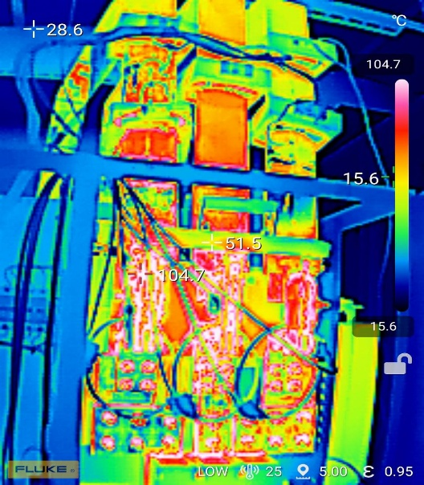
Трансформатор № 1
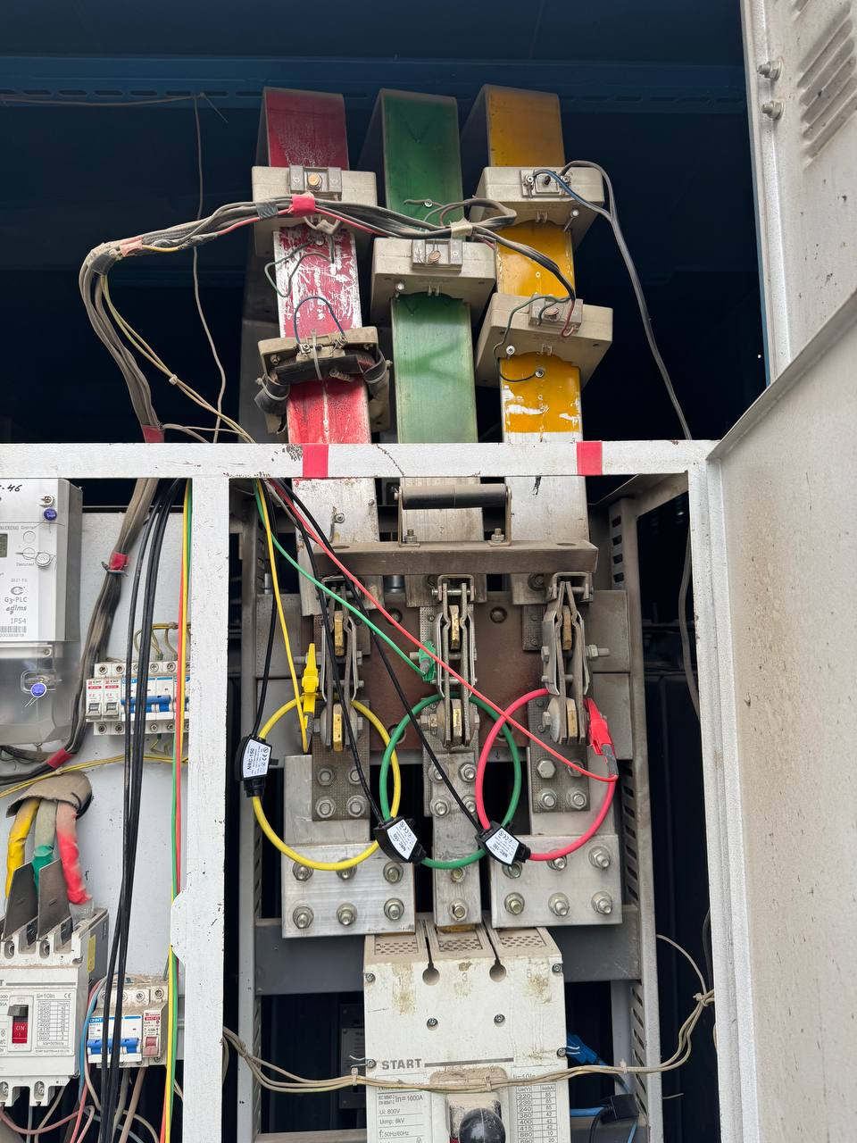
На Стороне 0,4 узел учета с разъединителем трансформатора были зоны с аномальными температурами, максимальная температура +104.7°С.
На фазе А необходимо произвести техническую ревизию шинных соединений и контактов.
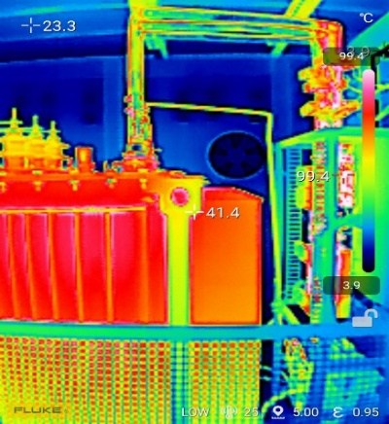
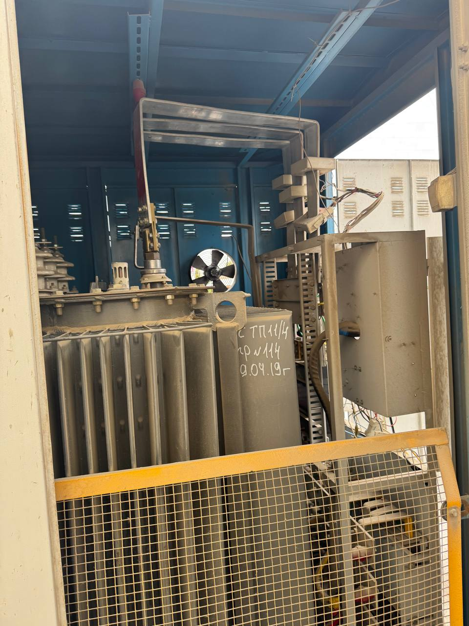
На трансформаторе были зоны с аномальными температурами. Перегрев на стороне шина провода 0,4кв 99,4 А необходимо произвести тех-ревизию шинных соединений и контактов.

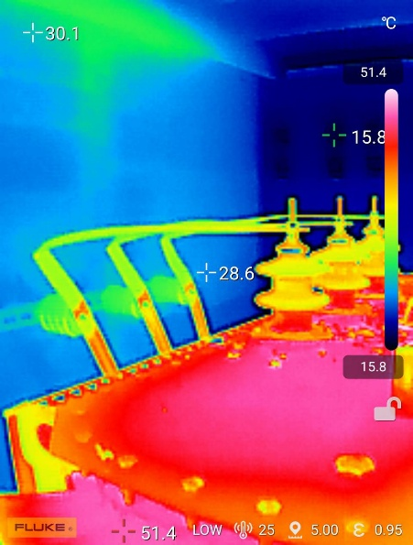
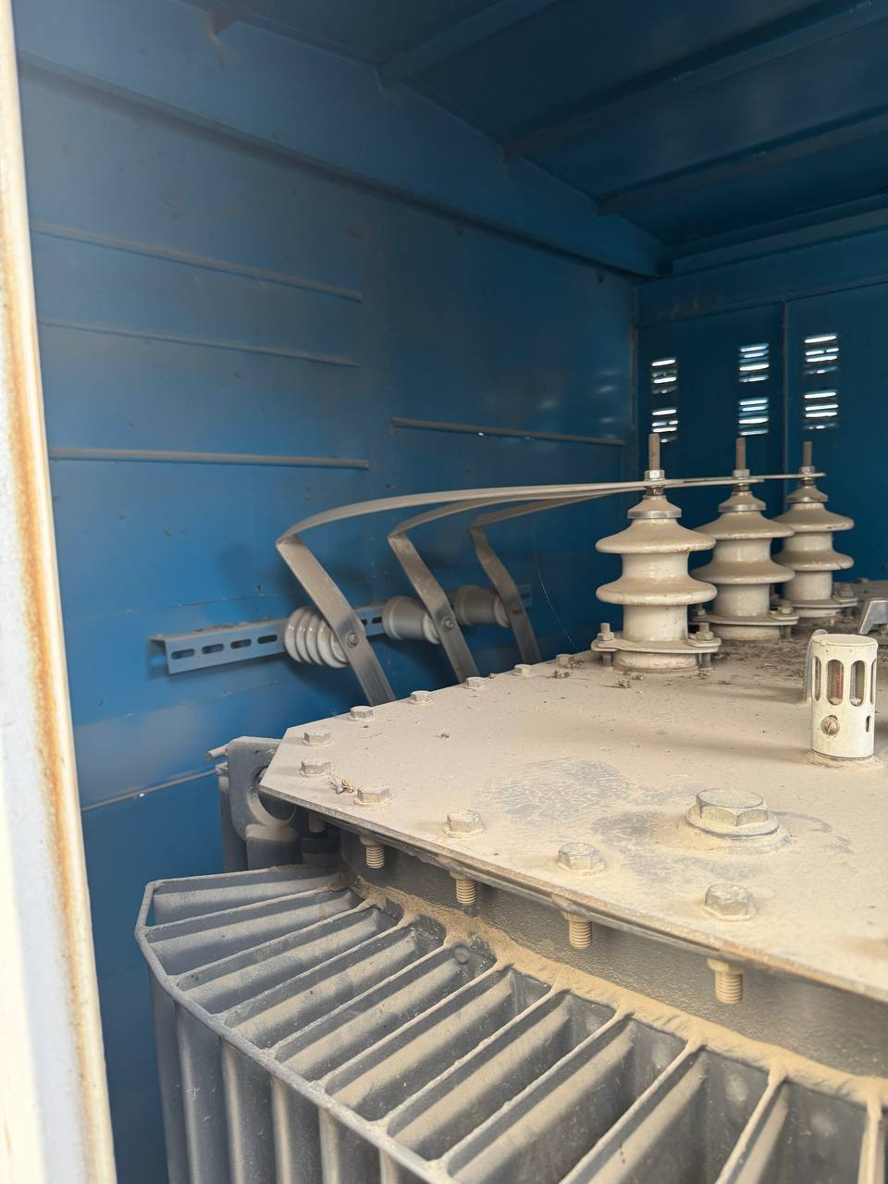

На ТП № 1 соединения шина провода 6 кВ с трансформатором не были зоны с аномальными температурами, максимальная температура +51.4°С.
При тепловизионном обследовании трансформатора № 1 выявлены критические зоны перегрева на стороне 0,4 кВ (узел учёта и шинные соединения), что указывает на дефекты контактов и требует срочной технической ревизии.
На стороне 6 кВ аномалий не зафиксировано, работа соединений находится в пределах нормы
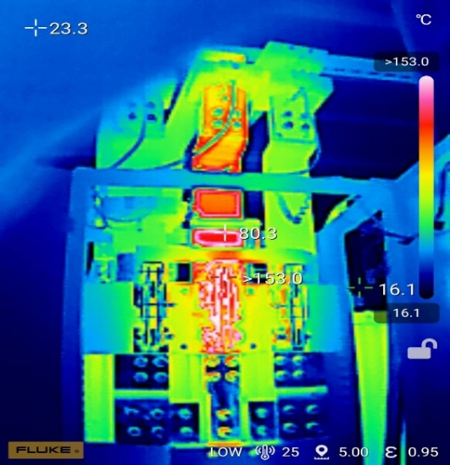
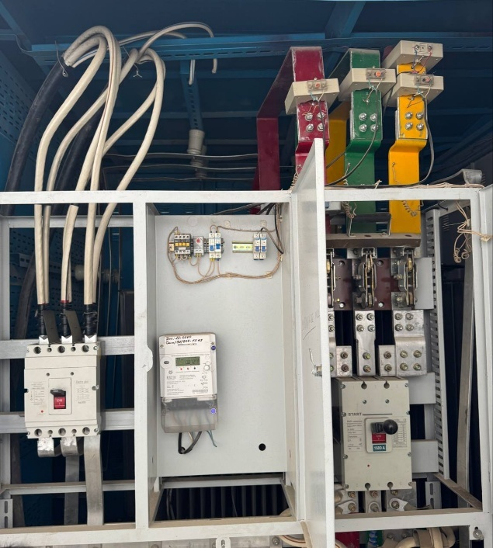
.

Трансформатор 2
На разъединителях шин были выявлены зоны с аномальными температурами, максимальная температура +153.0°С. Необходимо 0,4 кв рекомендуется тех ревизию и профилактическое испытание электрооборудовании.
При тепловизионном обследовании трансформатора № 2 на разъединителе шин 0,4 кВ выявлены зоны с аномально высокой температурой, максимальное значение составило +153,0 °С. Это указывает на перегрев контактных соединений и необходимость проведения срочной технической ревизии. На остальном оборудовании критических отклонений не зафиксировано.
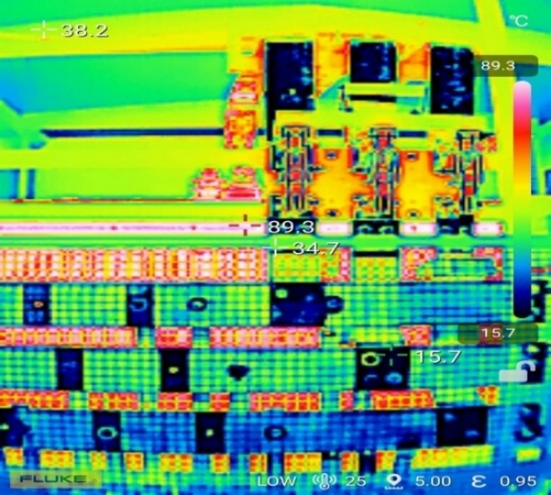
Трансформатор 3
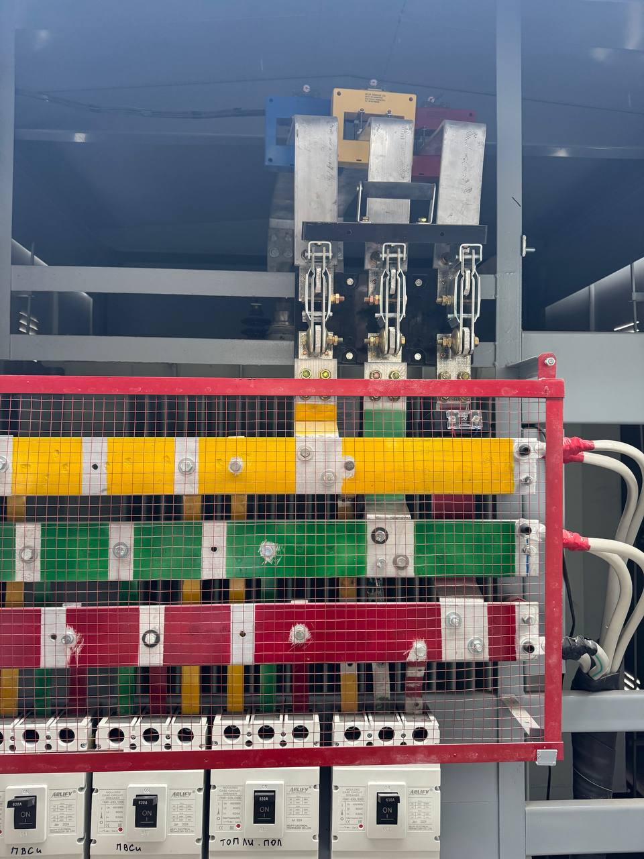
На секции 1 РУ 0,4 трансформаторе на разъединителях шин были выявленные зоны с аномальными температурами, максимальная температура +89.3°С. Рекомендуется 0,4 кв произвести тех ревизию и профилактическое испытание электрооборудовании.
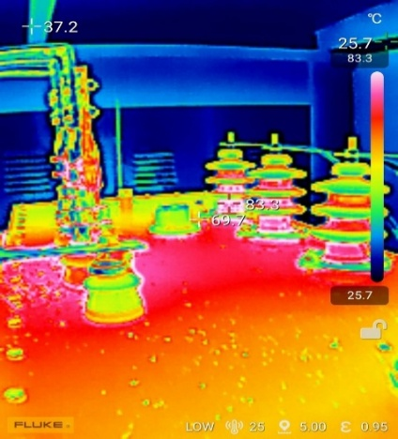
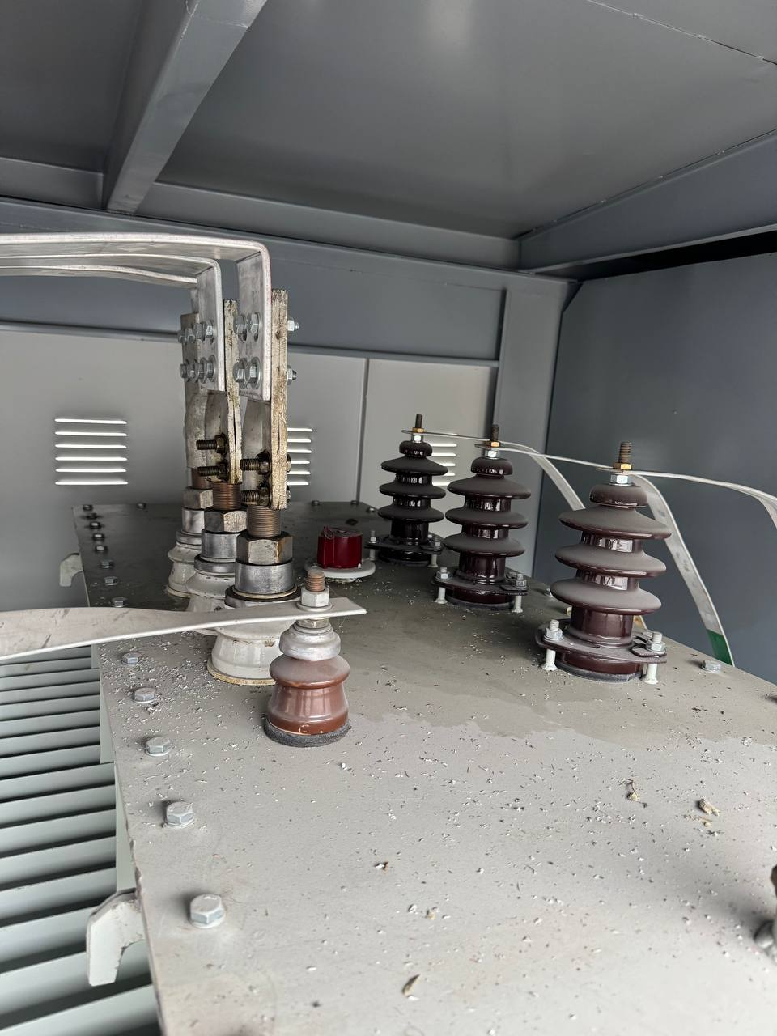
На трансформаторе были выявлены зоны с аномальными температурами, максимальная температура +83.3°С. Рекомендуется произвести ревизию на стороне 6кв шинные соединение на изоляторах
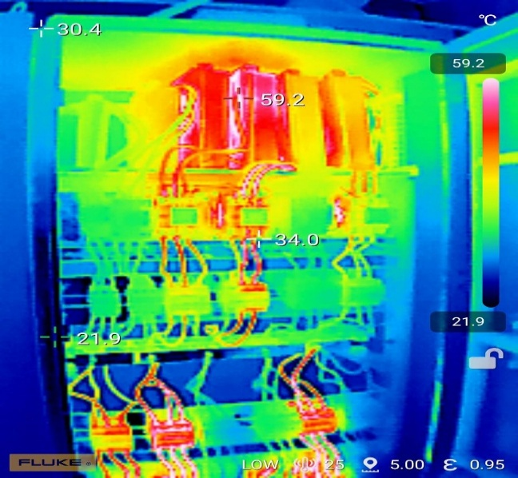
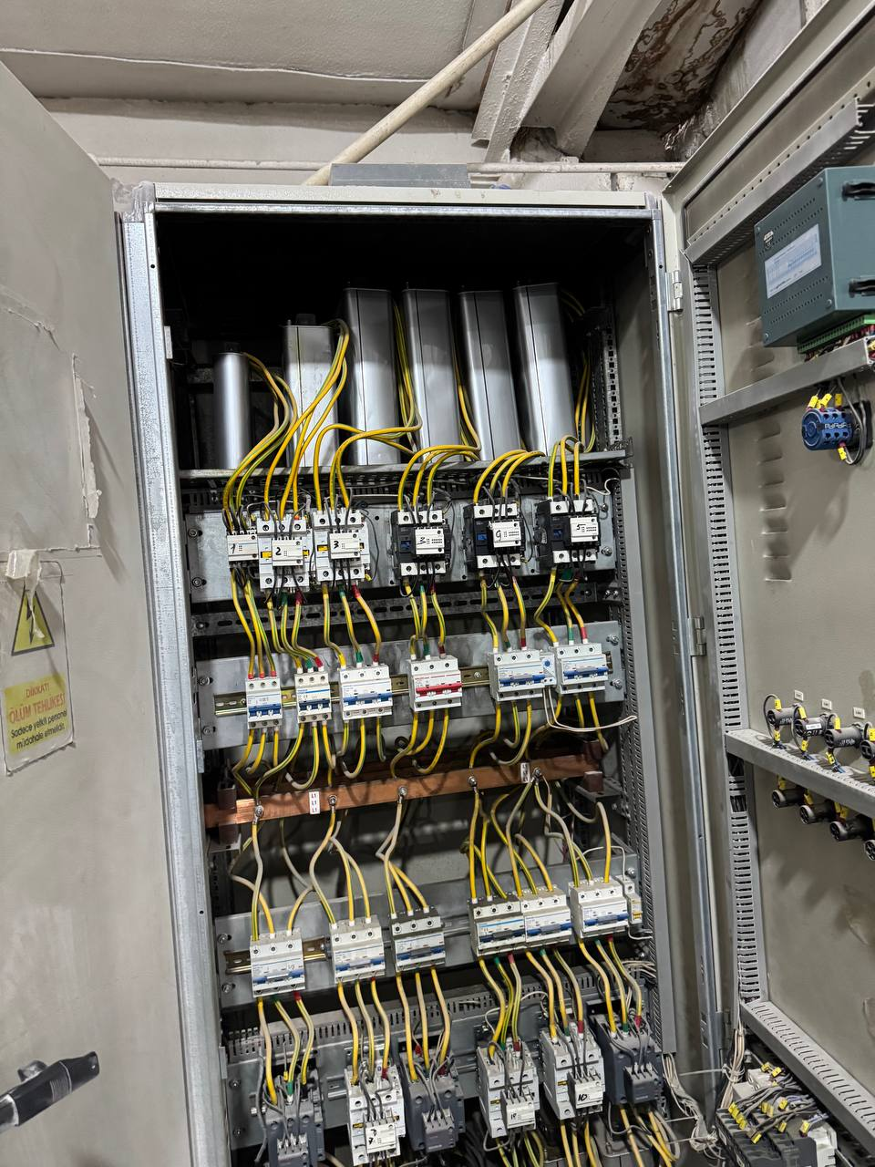

На щитах были зоны +59.2°С.

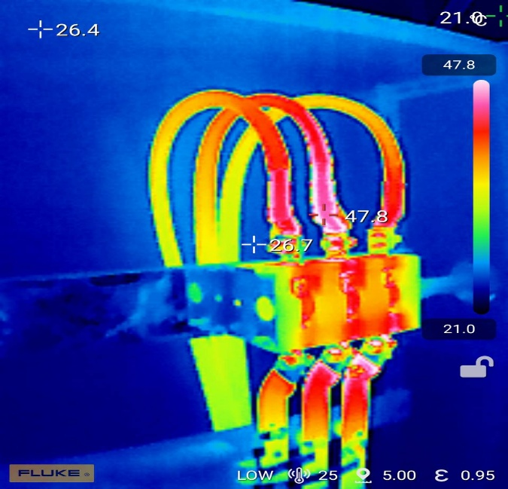
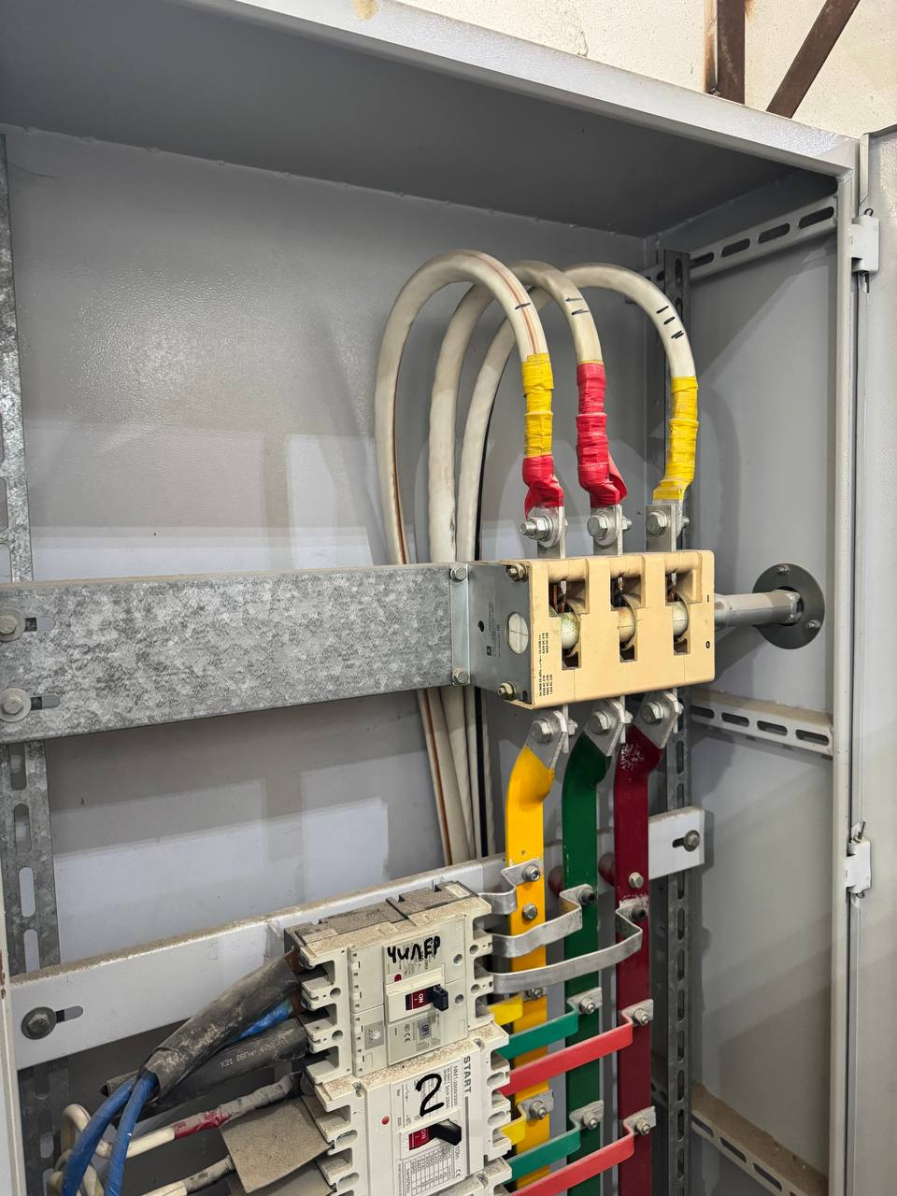

На щитах были зоны +47.8°С.

По результатам тепловизионного обследования ТП-3 выявлены зоны с перегревом на секции 1 РУ 0,4 кВ (разъединитель шин, Tmax = +89,3 °С) и на трансформаторе (Tmax = +83,3 °С).
Аномалии связаны с дефектами контактных соединений, что требует проведения технической ревизии на стороне 0,4 кВ, а также ревизии шинных соединений на изоляторах со стороны 6 кВ.

Показатели температуры
Превышения температуры элементов масляных трансформаторов
Элементы трансформатора | Превышение температуры, С | Метод измерения
Обмотки | 65 | По изменению сопротивления постоянному току
Поверхности магнитопровода и конструктивных элементов | 75 | По термометру или термопаре
Масло или другой жидкий диэлектрик в верхних слоях:
а) исполнение герметичное или с устройством, полностью защищающим масло или другой жидкий диэлектрик от соприкосновения с окружающим воздухом | 60 | По термометру или термопаре
б) в остальных случаях | 55 (допускается 60) | По термометру или термопаре

Тепловизионное обследование показало наличие аномальных зон перегрева на стороне 0,4 кВ у всех трёх трансформаторов, что указывает на дефекты контактных соединений и необходимость проведения технической ревизии.
На ТП-1 и ТП-3 дополнительно зафиксированы перегревы шинных соединений, требующие проверки и обслуживания.
На стороне 6 кВ в целом серьёзных нарушений не выявлено, за исключением перегрева шинных соединений на изоляторах у ТП-3.
После замеров, профилактического испытания электрооборудований можно оценить работоспособность.

Обследование газового оборудования

Анализ продуктов сгорания от котлоагрегатов

Инструментальное обследование работы котлоагрегатов проводилось с применением газоанализатора Тesto 320
Анализ работы котлоагрегатов
котлы | °С Тдг | % CO₂ | % qAnet | ппм СО | ппм НСО | °С Тдг | % КПД | мбар Тяга
котёл 1 | 105,7 | 1,3 | 23,5 | 56 | 404 | 105,7 | 76,5 | 0,01
котёл 2 | 195 | 1,93 | 33,7 | 30 | 319 | 195 | 66,3 | 0,36
котёл 3 | 118,7 | 3,51 | 10,2 | 58 | 205 | 118,7 | 89,8 | 0
котёл 4 | 121,3 | 4,53 | 8,3 | 53 | 210 | 121,3 | 91,7 | 0,01
среднее | 135,175 | 2,8175 | 18,925 | 49,25 | 284,5 | 135,175 | 81,075 | 0,095

Котёл 1
Температура дымовых газов: 150.5°С
СО₂: 0.79%
Потери с уходящими газами: 60.9%
Избыток воздуха (λ): 15.00
КПД: 39.1%
Очень низкий КПД и высокий избыток воздуха.
Котёл 2
Температура дымовых газов: 105.7°С
СО₂: 1.93%
Потери с уходящими газами: 33.7%
Избыток воздуха (λ): 6.18
КПД: 66.3%
Низкий КПД
Котёл 3
Температура дымовых газов: 190.5°С
СО₂: 3.51%
Потери с уходящими газами: 10.2%
Избыток воздуха (λ): 3.39
КПД: 89.8%
Очень хороший КПД. Но высокая температура дымовых газов — возможно, есть потери тепла через дымоход.
Котёл 4
Температура дымовых газов: 121.3°С
СО₂: 4.53%
Потери с уходящими газами: 8.3%
Избыток воздуха (λ): 2.63
КПД: 91.7%
Лучший показатель среди всех. Котёл работает эффективно и стабильно.
Выводы по котловым агрегатам:
Котёл №1:
Зафиксирована крайне низкая эффективность сгорания – КПД составляет 39,1%. Значительный коэффициент избытка воздуха (λ = 15,00) указывает на существенный перерасход природного газа. Низкое содержание CO₂ (0,79%) и высокие потери с уходящими газами (60,9%) свидетельствуют о выраженном химическом недожоге. Повышенные выбросы оксида углерода (CO) и углеводородов (CHₓ) вследствие неполного сгорания.
Котёл №2:
При КПД 66,3% и коэффициенте избытка воздуха λ = 6,18 наблюдается неоптимальный режим горения топлива. Содержание CO₂ на уровне 1,93% свидетельствует о частичном химическом недожоге. Отмечаются потери тепловой энергии, перерасход газа и увеличение выбросов CO в атмосферу.
Котёл №3:
Энергетическая эффективность котла оценивается как высокая — КПД составляет 89,8%. Концентрация CO₂ (3,51%) и λ = 3,39 находятся в допустимых пределах. Однако повышенная температура отходящих газов (190,5 °С) указывает на потери тепла через дымоход, из-за неудовлетворительной теплоизоляции или неэффективной конструкции теплообменника. Есть локальные выбросы CO при нестабильности подачи воздуха.
Котёл №4:
Работа оборудования характеризуется как эффективная и близкая к расчётным параметрам. Достигнут высокий КПД — 91,7%, концентрация CO₂ — 4,53%, коэффициент избытка воздуха λ = 2,63. Потери с отходящими газами составляют всего 8,3%. Полное сгорание топлива обеспечено, выбросы CO и CHₓ находятся на минимальном уровне.
Котёл №1 — работает в аварийном, крайне неэффективном режиме (КПД 39,1% при норме 84,5%). Сгорание топлива практически неорганизованное: большой избыток воздуха, высокий химический недожог, перерасход газа и значительные выбросы загрязняющих веществ.
Котёл №2 — находится в неудовлетворительном состоянии (КПД 66,3%). Имеет место значительный перерасход газа и химический недожог.
Котёл №3 — работает на хорошем уровне (КПД 89,8%, что выше нормы 84,5%). Сгорание топлива в целом стабильное, но повышенная температура отходящих газов указывает на потери тепла. Необходимо улучшить теплоизоляцию и/или модернизировать теплообменник, чтобы снизить теплопотери.
Котёл №4 — функционирует наиболее эффективно (КПД 91,7%). Все параметры близки к оптимальным: топливо сгорает полно, выбросы минимальны, потери тепла низкие.

Общее заключение по котлоагрегатам:
Из четырёх котлов только №3 и №4 соответствуют норматив КПД 84,5%, при этом котёл №4 работает почти идеально. Котлы №1 и №2 эксплуатируются крайне неэффективно, с большим перерасходом топлива и повышенными выбросами, что требует немедленной наладки горелочных устройств и оптимизации подачи воздуха.
В результате анализа установлено, что котлы №1 и №2 работают с крайне низкой эффективностью и значительными потерями топлива. Их текущие показатели КПД существенно ниже нормативных значений, что приводит к перерасходу газа, высоким потерям тепловой энергии и увеличенным выбросам загрязняющих веществ.
Для повышения энергоэффективности системы теплоснабжения предприятия рекомендуется внедрить современные воздухонагреватели. Данное оборудование отличается низким энергопотреблением, высокой теплоотдачей и экономичностью в эксплуатации.
Использование воздухонагревателей позволит снизить нагрузку на существующие теплогенераторы, уменьшить затраты на топливо и электроэнергию, а также обеспечить более равномерный и стабильный обогрев производственных помещений. Внедрение данной технологии повысит общий уровень энергоэффективности предприятия и снизит эксплуатационные расходы.

Оборудование, использующее энергию солнца
Общие данные: На предприятии имеется солнечный коллектор
Модель TPKP 20/H200L
• Производительность: 200 литров за полный объём
• Давление в баке: 1,5 бар
• Максимальная температура воды: 95°C
• Материал теплоизоляции: Безопасный полиуретан
• Сохранение тепла: 72 часа
• Объем теплоносителя: 160 литров
• Размеры бака (диаметр/длина): 1710/460 мм
Марка Royal 50 кВт
Отапливаемые площади
Здания | ширина м | длина м | высота м | М² | М³
термопласт фитинг | 21,5 | 60 | 6 | 1290 | 7740
труб ППа | 21,5 | 67,5 | 4 | 1451,25 | 5805
пфс труба | 21,5 | 67,5 | 4 | 1451,25 | 5805
офис | 17,5 | 17,5 | 3,2 | 306,25 | 980
кухня | 19 | 88,5 | 3,2 | 1681,5 | 5380,8
охрана | 7,5 | 10 | 4 | 75 | 300
аренда | 9,5 | 36,5 | 3,2 | 346,75 | 1109,6
аренда | 10 | 19 | 6 | 190 | 1140
аренда | 4,5 | 18 | 4 | 81 | 324
аренда | 11,5 | 50 | 3,2 | 575 | 1840
аренда | 11 | 31 | 4 | 341 | 1364
аренда | 5 | 29 | 4 | 145 | 580
общее | 160 | 494,5 | 48,8 | 7934 | 32368,4

Системы обеспечения сжатым воздухом
Данные о воздушных компрессорах типа: Винтовой воздушный компрессор FORA
В предприятии работают 2 ед. компрессоров по 22 кВт мощности
Состав винтовой компрессор с масляной системой. Панель управления: Сенсорная Давление 7 бар, мощность 22 кВт. Есть ресивер, фильтры, датчик давления и другие узлы. КПД компрессора-87,5% L-32 м d- 32 мм.
Винтовой воздушный компрессор RATO. Давление 8 бар, мощность 22 кВт. КПД компрессора-85,5%. L-38 м d- 32 мм
Выделенные резервные компрессоры:
Компрессор- 1шт 22 кВт.
Компрессор резерв- 1шт 7,5 кВт.
Компрессор резерв- 1шт 18,5 кВт
Удельный расход электроэнергии на 1 м³ сжатого воздуха 0,13 кВт·ч

Энергетический баланс предприятия

Расход энергии по продукции
 | Год | 2022 | 2023 | 2024 | ИТОГО:
1 | Продукция кг | 4 672 270 | 6 180 128 | 5 457 480 | 16 309 878
2 | Общий Расход э-э кВтч втч: | 4 090 412 | 5 273 059 | 4 868 248 | 14 231 719
2.1 | Тех-потери кВтч | 122 712 | 158 192 | 146 047 | 426 952
2.2 | Хоз-бытовые нужды кВтч | 40 904 | 52 731 | 48 682 | 142 317
2.3 | Производственные нужды | 3 926 796 | 5 062 137 | 4 673 518 | 13 662 450
 | Расходы на ед. продукции .ед.из.кВт.ч/т | 1278 | 1289 | 1409 | 3976
 | труба хвс | 657 | 668 | 793 | 2118
 | фит хвс и гвс | 2127 | 2139 | 2246 | 6512
 | канал труба | 777 | 788 | 911 | 2476
 | канал фитинг | 2129 | 2138 | 2259 | 6526
 | теплый пол | 698 | 711 | 837 | 2246

Расход по типу потребления
Год | Ед.из. | Удельный объем | Тех-потери | Хоз-нужды | Производство
2022 | Т.У.Т | 0,79 | 15,09 | 5,03 | 574,84
2023 |  | 0,79 | 19,45 | 6,48 | 662,64
2024 |  | 0,87 | 17,96 | 5,98 | 574,84
ИТОГО: |  | 2,44 | 52,50 | 17,49 | 1 812,32

Потенциалы энергосбережения по предприятию
Установка устройств плавного пуска
Экономия электроэнергии: 4 252 кВт·ч/год.
Строительство солнечной фотоэлектрической станции (ФЭС)
Производство электроэнергии: 45 000–51 000 кВт·ч/год.
Установка газовых воздухонагревателей
Экономия электроэнергии: 38 452 кВт·ч/год;
Экономия природного газа: 4 517 м³/год
Внедрение солнечных коллекторов
Экономия природного газа: 8 630 м³/год.
Замена газорегуляторного пункта (ГРП)
Экономия природного газа: 2 026 м³/год.
При проведении модернизации в рамках ISO 50001, технического переоснащения или расширения, то эффект может быть выше.
Внедрение стандарта ИСО 50001. В том числе рамках внедрения 100.000.000 сум. Годовая экономия: 3-5% от общих годовых затрат. Если взять 3%, то в год 120 000 000 сум экономия.
Также стоит оценить аварийные риски и штрафы за утечки — это снижает "скрытые" расходы.

Мероприятия по энергосбережению на предприятии
OOO «Metin Iroda»

Учёт электроэнергии

Установка столбовой ячейки для учёта электроэнергии на в/в стороне. Позволит более точно учитывать потери холостого хода трансформаторов. Коммерческий учёт э/э будет с одной точки.
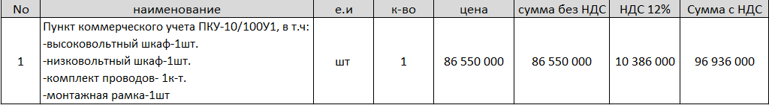
С учетом необходимых работ 106.936.000 сум
Ожидаемый эффект: Учет потерь в трансформаторах
Разработать график проведения ППР, пуско-наладочных испытаний, однолинейную схему электроснабжения, ввести эксплуатационные паспорта, провести поверку измерительных приборов на ТП амперметров, вольтметров, установить СИЗ, РЗ и А на ТП. ДГУ

Установка инверторов на производственные двигатели.

Установка частотных преобразователей на электродвигатели термопластавтоматов направлена на повышение энергоэффективности и сокращение затрат на электроэнергию.
В настоящее время на предприятии эксплуатируется 18 термопластавтоматов с двигателями мощностью 22, 37 и 45 кВт, которые ранее работали без регулировки скорости — из-за этого происходил перерасход энергии, высокие пусковые токи и ускоренный износ оборудования.
Частотные преобразователи подключаются между электрической сетью и электродвигателями, обеспечивая плавный пуск, регулировку скорости и снижение эксплуатационных затрат. Это особенно важно для производств с длительным рабочим циклом.
Для модернизации предлагается установка частотных преобразователей IACRICH VFD по следующей спецификации:
VFD-022G (22 кВт) — 1 шт (для BT260)
Оборудование — 800 USD × 1,2 = 960 USD
Монтаж — 400 USD × 1,2 = 480 USD
Итого: 1 440 USD, в сумах: 17 280 000 сум
VFD-037G (37 кВт) — 12 шт (BT320 — 5 шт, BT400 — 7 шт)
Оборудование — 1 800 USD × 1,2 = 2 160 USD
Монтаж — 500 USD × 1,2 = 600 USD
Итого за штуку: 2 760 USD, за 12 шт: 33 120 USD, в сумах: 397 440 000 сум
VFD-045G (45 кВт) — 5 шт (BT500 — 2 шт, BS650-UPVC — 1 шт, HAITAN — 2 шт)
Оборудование — 2 500 USD × 1,2 = 3 000 USD
Монтаж — 650 USD × 1,2 = 780 USD
Итого за штуку: 3 780 USD, за 5 шт: 18 900 USD, в сумах: 226 800 000 сум
Суммарные инвестиции по проекту:
1 440 USD + 33 120 USD + 18 900 USD = 53 460 USD
В пересчёте на суммы (1 USD = 12 000 сум): 641 520 000 сум
Годовой фонд работы оборудования — 6 000 часов, прогнозируемая экономия электроэнергии — 30%. Тариф на электроэнергию — 900 сум/кВт·ч (актуальный для предприятий).
Расчёт ожидаемой годовой экономии:
По мощности:
22 кВт × 6 000 ч × 0,3 × 1 шт = 39 600 кВт·ч
37 кВт × 6 000 ч × 0,3 × 12 шт = 799 200 кВт·ч
45 кВт × 6 000 ч × 0,3 × 5 шт = 405 000 кВт·ч
Общая годовая экономия: 1 243 800 кВт·ч (или 1 244 тыс. кВт·ч)
В пересчёте на т.у.т.: 1 243 800 / 7 000 = 178 т.у.т.
В денежном выражении (тариф 900 сум/кВт·ч):
1 243 800 × 900 = 1 119 420 000 сум
Срок окупаемости:
641 520 000 сум / 1 119 420 000 сум ≈ 0,57 года (≈6,9 месяцев)

Вывод:
Установка инверторов позволит ежегодно экономить около 1,1 млрд сум на электроэнергии, при капиталовложениях 641,5 млн сум и сроке окупаемости менее 7 месяцев.

Оптимизация запуска компрессора

Установить устройство плавного пуска (Soft Starter) для компрессора мощностью 22 кВт с целью снижения пусковых токов, повышения энергоэффективности и продления срока службы оборудования.
Состав расчёта:
Стоимость оборудования (Soft Starter / VFD) –
Цена устройства на 22 кВт: 11 000 000 сум
(в зависимости от бренда: Schneider, Siemens, Delta и т.д.)
Монтажные работы и подключение –
Услуги электромонтажников, расходники (кабели, клеммы, автоматы и т.д.): 2 500 000 сум
Настройка, пуско-наладка и проверка –
Инженерная настройка параметров пуска, торможения и защиты: 2 000 000 сум
ИТОГО:
11 000 000 + 2 500 000 + 2 000 000 = 15 500 000 сум
Расчёт годового потребления электроэнергии компрессоров
Номинальная мощность каждого компрессора составляет 22 кВт. С учётом коэффициента использования, принимаемого как 20%, фактическая мощность работы одного агрегата равна:
22 – (22 × 0,2) = 17,6 кВт.
Работа осуществляется 302 дня в году по 8 часов в сутки. Таким образом, годовое потребление электроэнергии одного компрессора составит:
17,6 × 302 × 8 = 42 515 кВт·ч/год.
При снижении потребления на 5% благодаря установке устройство плавного пуска величина экономии составит:
42 515 × 0,05 = 2 126 кВт·ч/год.
В денежном выражении (при тарифе 1000 сум/кВт·ч) экономия равна:
2 126 × 1000 = 2 126 000 сум/год.
Для двух компрессоров общая потребляемая энергия составит:
42 515 × 2 = 85 030 кВт·ч/год.
Снижение на 5% обеспечит экономию:
85 030 × 0,05 = 4 252 кВт·ч/год или 4 252 000 сум/год.
Окупаемость устройства плавного пуска Soft starter: 7лет

Заземление
Организовать надежный контур заземления электрооборудования
Материалы
 | Наименование | Кол-во | Ед. | Цена за ед. (сум) | Сумма (сум)
 | Стальная лента | 550 | м | 15 000 | 8 250 000
 | Электроды-заземлители | 12 | м | 50 000 | 600 000
 | Болты, шайбы, оцинк. метизы |  | компл. |  | 2 000 000
 | Клеммы, наконечники, гильзы | 1 | компл. | 350 000 | 350 000
 | Знак заземления, таблички | 3 | шт. | 30 000 | 90 000
 | ИТОГО: | 566 |  |  | 11 290 000
 | Работы
 | Описание работы | Объём | Ед. | Цена (сум) | Сумма (сум)
 | Забивка ленты | 450 | м | 9 000 | 4 000 000
 | Забивка электродов | 3 | шт. | 50 000 | 150 000
 | Сварка, соединение электродов с лентой | 50 | точек | 50 000 | 2 500 000
 | Проверка сопротивления, ввод в эксплуатацию | 1 | компл. | 600 000 | 600 000
 | ИТОГО: | 504 |  |  | 7 250 000
 | Под ключ: |  |  |  | 18 540 000

Установка контура заземления обеспечивает защиту людей и оборудования от поражения током. Повышается надёжность и стабильность работы электроустановок. Снижается риск выхода из строя оборудования при коротких замыканиях и перенапряжениях. Заземление необходимо для соответствия нормам ПУЭ и техники безопасности. Это также снижает аварийность и простои.
Ожидаемый эффект: Предотвращение будущих аварий и ремонтных работ на оборудовании и безопасность персонала.

Установка дополнительных счетчиков технологического учёта

Для точного анализа по цехам установить во всех производственных цехах: ППР-труб, ПВС-труб, термопласт-фитингов, теплый пол, канализационные трубы.
Исходные данные:
- Количество счётчиков: 5 шт.
- Цена за 1 счётчик: 7 000 000 сум
- Стоимость монитора, по установки, кабелей и т.д.:
Расчёт:
Счётчики: 5× 7 000 000 = 35 000 000 сум
Остальные расходы:
Монитор (индустриальный / настенный): ~8-15 млн сум
Программное обеспечение и контроллеры: ~20 млн сум
Кабельная разводка, автоматы, DIN-рейки и монтажные работы: ~20–25 млн сум
Работа по сборке шкафа, настройке и пуско-наладке: ~30–40 млн сум
Резерв / транспорт / НДС и прочее: ~7–10 млн сум
Общая стоимость проекта: 130 000 000 сум
Исходные данные:
- Годовое потребление электроэнергии предприятия: 4,0 млн кВт·ч.
- Потенциальная польза от внедрения технологического учёта составляет в среднем 3% от годового потребления.
- Тариф на электроэнергию: 1 000 сум/кВт·ч.
- Стоимость оборудования и монтажа: 130 млн сум.
Расчёт экономии:
3% × 4 000 000 кВт·ч = 120 000 кВт·ч.
Годовая экономия в денежном выражении:
120 000 × 1 000 = 120 млн сум.
Экономическая эффективность:
Срок окупаемости:
130 млн сум ÷ 120 млн сум = 1,08 года (≈ 1 год и 1 месяц).
Ожидаемый эффект:
Установка технологического учёта позволяет точно отслеживать потребление энергии по зонам и видам оборудования. Это помогает выявлять неэффективные участки и скрытые потери. Повышается контроль над расходами и облегчается принятие решений по энергосбережению.
Также упрощается подготовка отчётности и переход к стандарту ISO 50001. Выполнение постановлений К.М

Газовое хозяйство.

Установить датчики утечки газа с функцией аварийного отключения
Датчик утечки газа-1.000.000 сум- 5шт
Ожидаемый эффект: Установка датчиков утечки газа с функцией аварийного отключения повышает безопасность на предприятии, предотвращая взрывы и отравления.
При обнаружении утечки система автоматически перекрывает подачу газа, что минимизирует риск аварий. Это особенно важно в помещениях с котлами, плитами или другим газовым оборудованием.
Также снижается вероятность простоя и ущерба от повреждений. Система соответствует требованиям техники безопасности и санитарных норм.
Замена ГРП с гидравлическим испытанием, типовой состав работ:
Замена регуляторов давления на регуляторах МАДАС (производство Италия)
Назначение оборудования. | Для обеспечения стабильности газоснабжения
Серийность производства. | Серийное
Требование к оборудованию:
Максимальное рабочее давление | 0,6 Мпа
Коэффициент прочности | f=4 (6*4 = 24 бар)
Время закрытия ПЗК | < 1 сек.
Точность регулирования исходящего давления | ±10%
Средний срок службы | 40 лет
Защита по газу, в конструкции редуктора | ПСК/ПЗК
Точность срабатывания ПСК/ПЗК | ±5/±10 %
Конструктивное исполнение | Прямое линейное фланцевое соединение
Исполнение ГРП | Шкафное, с вентилем и продувочной свечой, вентиль до и после регулятора, серийный газовый фильтр после входного вентиля, манометры с трёхходовым краном до и после регулятора
Настройка выходного давления | 500 ÷ 800 мбар
Настройка ПЗК по превышению | 0,5 ÷ 1 бар
Настройка ПЗК по понижению | 50 ÷ 100 мбар
Настройка ПСК | 50 ÷ 120 мбар
Максимальный расход | 1500 нм3/ч
Минимальный расход | 0,1 нм³/ч
Диаметр условного прохода | 50 мм
Конструктивное исполнение | Прямое линейное фланцевое соединение

Гидравлическое испытание и ПНР
Типовая стоимость для малого/среднего ГРП
Компонент | Стоимость (сум)
Оборудование (регуляторы, фильтры и т.п.) | ~24 000 000
Гидроиспытание, ПНР | ~3 000 000
Итого | ~27 000 000 сум

Экономия от замены ГРП
После замены ГРП достигаются следующие эффекты:
Эффект | Примерно
Устранение утечек газа | 1–3% от расхода
Повышение КПД сжигания | 1–2%
Снижение давления на входе | экономия топлива
Более точный учёт | уменьшение «перетоков»
Совокупный эффект (потери, КПД, точность учёта): 3% от годового объёма 67 543 м³ × 3% =2 026 м3 газа, При цене 1 800 сум/м³: 2 026 ×1 800 = 3 646 800 сум в год
Срок окупаемости: 27 000 000 / 3 646 800 ≈ 7,4 лет
Данное решение технически необходимо для:
Надёжности и безопасности
Соответствия требованиям
Устранения утечек
Получения разрешения на эксплуатацию
Расчет окупаемости
Показатель | Значение
Годовой расход газа | 67 543 м³
Стоимость модернизации ГРП | ~27 млн сум
Экономия на утечках и КПД | ~3,65 млн сум/год
Срок окупаемости | ~7,4 лет (долгий срок)
Нематериальные эффекты | Безопасность, контроль, допуск

Провести испытания подводящих систем газоснабжения на герметичность. (Примерно: 50.000.000)
Разработать график обслуживания и проведения ППР. Ввести эксплуатационный паспорт (системы безопасности ПЗК, ПС не настроены, не работает регулятор давления, не установлено и не утверждено рабочее давление, нет манометра, отсутствуют эксплуатационные паспорта газового оборудования и газорегуляторного пункта)

Альтернативные источники питания

Установка фотоэлектрических станций (ФЭС)
Фотоэлектрическая станция (ФЭС) 30 кВт
Количество панелей: 60 шт. по 500 Вт
Тип панелей: монокристаллические, КПД ~20%
Площадь размещения:
на крыше — от 150 до 180 м²
на земле (с интервалами) — до 250 м²
Инвертор: 1 или 2 сетевых инвертора по 15–20 кВт
Срок службы: 25 лет (панели), 10 лет (инвертор)
Ожидаемая генерация: ~45 000–50 000 кВт·ч в год (в условиях обл. Ташкента)
Экономия электроэнергии: до 60–75 млн сум в год
В Узбекистане удельная выработка обычно ≈ 1 500–1 700 кВт·ч на 1 кВтₚ в год.
30 кВт × (1 500–1 700) ≈ 45 000–51 000 кВт·ч/год.
При этом рационально предусмотреть объединение с аккумуляторной станцией, что обеспечит более эффективное использование накопленной энергии, повысит надёжность энергоснабжения и сократит эксплуатационные расходы. Стоимость: 240.000.000 сум с монтажом без металлоконструкций

Горячая вода
Добавить водяной коллектор для ГВС
Солнечные коллекторы
Компонент | Кол./ объём | Цена (сум)
Вакуумный коллектор (200 л) | 2 | 20 млн сум  (2шт по 10млн)
Буферный бак | 500-1000 л | 10–18 млн сум
Насосная группа | 1 комплект | 0,012 млн сум
Контроллер, автоматика | 1 компл. | 3–5 млн сум
Крепления, трубы | — | 12–15 млн сум
Установка и пусконаладка | — | 10-15 млн сум
Итого |  | 60-65млн сум
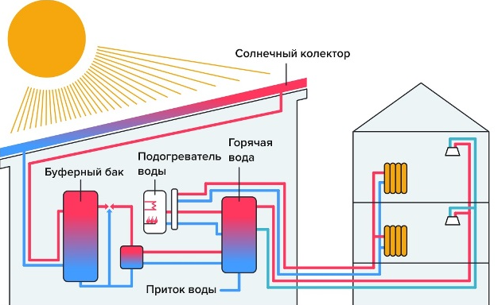
Рис. 5 Схема работы солнечного коллектора.
Входные данные:
Среднегодовое потребление воды (среднее 2022–2024): ≈ 8 834 м³/год.
Доля горячей воды: 20% → 1 767 м³/год горячей воды.
Нагрев на ΔT = 40 °C → 1 м³ × 46,4 кВт·ч.
Годовая потребность на нагрев: ≈ 81 989 кВт·ч/год.
Теплотворная способность газа: 1 м³ ≈ 9,5 кВт·ч.
Экономия газа при замещении: ≈ 8 630 м³/год.
Тариф газа: 1 500 сум/м³
Стоимость проекта: 60 000 000 — 65 000 000 сум.

Расчет окупаемости
Показатель | Значение
Годовая экономия газа | ≈ 8 630 м³/год
Годовая экономия (в деньгах) | 8 630 × 1 500 = 12 945 000 сум/год
Стоимость установки | 60 000 000 сум
Срок окупаемости (60 млн) | 60 000 000 / 12 945 000 ≈ 4,64 года

При тарифе 1 500 сум/м³ проект окупается примерно 4,6–5,0 лет (в зависимости от общей стоимости установки 60–65 млн сум).
После окупаемости предприятие будет экономить ≈ 12,95 млн сум в год и снизит нагрузку на газовое отопление (≈ 8,6 тыс. м³ газа в год).
1.Все тексты привести на Times New Roman шрифт 14
- Форматировать таблицы подравнять.
- Диаграммы круглые сделать читаемый размеры типовыми.
- Некоторый табличные информаций не вставленный в таблицу

